KATA PENGANTAR
Puji syukur kehadirat Allah SWT karena atas rahmat berupa kesehatan dan kesempatan yang diberikan kepada penulis, sehingga penulis mampu menyelesaikan buku berjudul “Aplikasi Mikrokontroler” dengan baik. Penulisan buku ini dimaksudkan untuk memenuhi tugas mata kuliah Aplikasi Mikrokontroler. Buku ini ditulis secara jelas dan mudah dipahami agar memudahkan para pembaca untuk mendapatkan informasi dan pengetahuan mengenai mikroprosesor dan antarmuka.
Penulis juga menyampaikan rasa terima kasih yang sebanyak-banyaknya untuk Bapak Ferry Satria, BSEE, M.T. dan Ibu Rahmawati, S.ST, M.T selaku dosen mata kuliah Aplikasi Mikrokontroler yang telah menyerahkan kepercayaannya kepada penulis untuk menyelesaikan tugas buku besar ini dengan tepat waktu. Ucapan terima kasih juga kami sampaikan kepada semua pihak yang telah membantu dalam penyelesaiain buku ini.
Penulisan buku ini diharapkan dapat dimengerti oleh setiap pihak yang membaca serta bermanfaat dalam meningkatkan pengetahuan sekaligus wawasan pembaca terkait Aplikasi Mikrokontroler. Selain itu, penulis menyadari bahwa pada buku ini masih ditemukan banyak kekurangan. Oleh sebab itu, penulis harap pembaca dapat memberikan kritik dan saran.

Bandung, 25 Desember 2021

Penulis

DAFTAR ISI

BAB I
PENGENALAN ATMEGA8535
- Mikrokontroler ATMega 8535
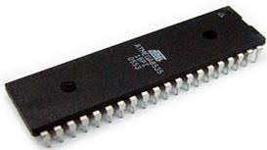
Mikrokontroler adalah sebuah chip yang dapat mengontrol peralatan elektronik dengan program yang dapat dibuat dan digunakan berulang kali. Mikrokontorler AVR ATMega 8535 merupakan mikrokontorler berbasis arsitektur Reduced Instruction Set Computing (RISC) 8 bit. Dalam sebuah mikrokontorler ATMega 8535 sudah terdapat mikroporsessor, memori, interface I/O yang cukup lengkap.

Seiring perkembangan elektronika, mikrokontroler dibuat semakin kompak dengan bahasa pemrograman yang juga ikut berubah. Salah satunya adalah mikrokontroler AVR (Alf and Vegard’s Risc processor) ATMega8535 yang menggunakan teknollogi RISC (Reduce Intruction Set Computing) dimana program berjalan lebih cepat karena hanya membutuhkan satu siklus clock untuk mengeksekusi satu instruksi program. Secara umum, AVR dapat dikelompokan menjadi 4 kelas, yaitu kelas Attiny, keluarga AT90Sxx, keluargaa ATMega, dan AT86RFxx. Pada dasarnya yang membedakan masing-masing kelas adalah memory, peripheral, dan fungsinya. Dari segi arsitektur dan instruksi yang digunakan, mereka bisa dikatakan hampir sama. Mikrokontroler AVR ATMega8535 memiliki fitur yang cukup lengkap. Mikrokontroler AVR ATMega8535 telah dilengkapi dengan ADC internal, EEPROM internal, dll. Sehingga dengan fasilitas yang lengkap ini memungkinkan kita belajarmikrokontroler lebih mudah dan efisien, serta dapat mengembangkan kreativitas penggunaan mikrokontroler ATMega8535.
Berikut adalah fitur-fitur yang dimiliki oleh mikrokontroler ATMega8535:
- Saluran I/O sebanyak 32 buah.
- ADC internal sebanyak 8 saluran.
- Timer atau Counter dengan kemampuan pembanding 3 buah.
- CPU yang terdiri atas 32 buah register.
- SRAM sebesar 512 byte.
- Memori Flash sebesar 8kb dengan kemampuan Read White Write.
- Port interface SPI.
- EEPROM sebesar 512 byte yang dapat diprogram saat operasi.
- Interface komparator analog.
- Port USART untuk komunikasi serial
- Sistem Mikroporsesor 8 bit berbasis RISC dengan kecepatan maksimal 16 MHz.
- Konstruksi ATMega8535
Mikrokontroler ATmega 8535 memiliki 3 jenis memori yaitu memori program, memori data dan memori EEPROM. Ketiga memori tersebut memiliki ruangnya masing-masing atau terpisah.
- Memori Program
Atmega8535 meiliki kapasitas memori program sebesar 8 Kbyte yang
terpetakan dari alamat 0000h – 0FFFh dimana masing-masing alamat memiliki
lebar data 16 bit. Memori program ini terbagi menjadi 2 bagian yaitu bagian
program boot dan bagian program aplikasi
- Memori Data
Atmega8535 memiliki kapasitas memori data sebesar 608 byte yang
terbagi menjadi 3 bagian yaitu register serba guna, register I/O dan SRAM.
Atmega8535 memiliki 32 byte register serba guna, 64 byte register I/O yang dapat
diakses sebagai bagian dari memori RAM (menggunakan instruksi LD atau ST)
atau dapat juga diakses sebagai I/O (menggunakan instruksi IN atau OUT), dan
512 byte digunakan untuk memori data SRAM
- Memori EEPROM
Atmega8535 memiliki memori EEPROM sebesar 512 byte yang terpisah dari memori program maupun memori data. Memori EEPROM ini hanya dapat diakses dengan menggunakan register-register I/O yaitu register EEPROM Addres, register EEPROM Data, dan register EEPROM Control. Untuk mengakses memori EEPROM ini diperlukan seperti mengakses data eksternal, sehingga waktu eksekusinya relatif lebih lama bila dibandingkan dengan mengakses data dari SRAM.
Mikrokontroler Atmega8535 merupakan tipe AVR yang telah dilengkapi dengan 8 saluran ADC internal dengan fidelitas 10 bit. Dalam mode operasinya, ADC Atmega8535 dapat dikonfigurasi, baik secara single ended input maupun differential input. Selain itu, ADC Atmega8535 memiliki konfigurasi pewaktuan, tegangan referensi, mode operasi, dan kemampuan filter derau yang amat fleksibel, sehingga dengan mudah disesuaikan dengan kebutuhan ADC itu sendiri.
Atmega8535 memiliki 3 modul timer yang terdiri dari 2 buah timer/counter 8 bit dan 1 buah timer/counter 16 bit. Ketiga timer/counter ini dapat diatur dalam mode yang berbeda secara individu dan tidak saling mempengaruhi satu sama lain. Selain itu, semua timer/counter juga dapat difungsikan sebagai sumber interupsi. Masing-masing timer/counter ini memiliki register tertentu yang digunakan untuk mengatur mode dan cara kerjanya.
Serial Peripheral Interface (SPI) merupakan salah satu mode komunikasi serial syncrhronous kecepatan tinggi yang dimiliki Atmega8353. Universal Syncrhronous and Asyncrhronous Serial Receiver and Transmitter (USART) juga merupakan salah satu mode komunikasi serial yang dimiliki oleh Atmega8535. USART merupakan komunikasi yang memiliki fleksibilitas tinggi, yang dapat digunakan untuk melakukan transfer data baik antar mikrokontroler maupun dengan modul-modul eksternal termasuk PC yang memiliki fitur UART.
USART memungkinkan transmisi data baik secara syncrhronous maupun asyncrhronous, sehingga dengan memiliki USART pasti kompatibel dengan USART. Pada Atmega8535, secara umum pengaturan mode syncrhronous maupun asyncrhronous adalah sama. Perbedaannya hanyalah terletak pada sumber clock saja. Jika pada mode asyncrhronous masing-masing peripheral memiliki sumber clock sendiri, maka pada mode syncrhronous hanya ada satu sumber clock secara bersama-sama. Dengan demikian, secara hardware untuk mode asyncrhronous hanya membutuhkan 2 pin yaitu TXD dan RXD, sedangkan untuk mode syncrhronous harus 3 pin yaitu TXD, RXD dan XCK.
- Konfogurasi Pin Mikrokontroler ATMega8535
Konfigurasi pin ATMega8535 dengan kemasan 40 pin DIP (Dual Inline Package) dapat dilihat pada Gambar 1.2 berikut:
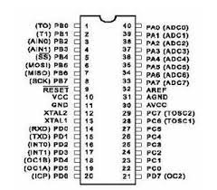
Berdasarkan Gambar 1.2 dapat dijelaskan fungsi masing-masing pin ATMega8535 sebagai berikut:
- VCC merupakan pin yang berfungsi sebagai masukan tegangan input.
- GND merupakan pin ground.
- PortA (PA1-PA7) merupakan pin I/O dua arah dengan pin masukan ADC.
- PortB (PB1-PB7) merupakan pin I/O dua arah dan pin yang berfingsi sebagai timer/couter, komparator analog, dan SPI.
- PortC (PC1-PC7) merupakan pin I/O dua arah dan pin khusus yaitu timer oscillator,
- PortD (PD1-PD7) merupakan pin I/O dua arah dan pin yang berfingsi sebagai komparator analog dan interrupt eksternal serta komunikasi serial.
- RESET merupakan pinyang digunakan untuk me-reset mikrokontroler ATMega8535.
- XTAL1 dan XTAL2 merupakan pin masukan clock.
- AVCC merupakan pin masukan tegangan input DC
- AREFF merupakan pin masukan tegangan referensi ADC
- Status Register
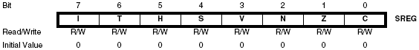
Status Register merupakan register berisi status yang dihasilkan pada setiap operasi yang dilakukan ketika suatu instruksi dieksekusi. SREG merupakan bagian dari inti CPU mikrokontroler ATMega8535.

Berikut adalah penjelasan dari status register pada ATMega8535
- Bit 7 = I = Interupt. Global Interrupt Enable, bit harus diset untuk mengenablekan semua jenis interupsi
- Bit 6 = T = Transer bit. Bit copy storage, instruksi BLD dan BST menggunakan bit T sebagai sumber atau tujuan dalam operasi bit. Suatu bit dalam sebuah register GPR dapat disalin ke bit T menggunakan instruksi BST.
- Bit 5 = H = Half Carry Flag. yg muncul dari satuan ke puluhan.
- Bit 4 = S = Sign bit. Hasil operasi EOR antara flag –N (negatif) dan flag V (komplemen dua overflow).
- Bit 3 = V = Overflow Flag. Two’s complement overflow flag, bit yang berfuungsi untuk mendukung operasi matematis.
- Bit 2 = N = Negative Flag (sama dengan S yg ada di intel). Jika suatu operasi matematis mengahsilkan bilangan negatif maka flag N akan menjadi Set.
- Bit 1 = Z = Zero Flag. Bit ini akan menjadi Set apabila hasil operasi matematis menghasilkan bilangan 0.
- Bit 0 = C = Carry Flag. Bit ini akan menjadi set apabila suatu operasi menghasilkan carry.

BAB II
OPERASI PENJUMLAHAN DALAM ATMEGA8535
- Bahasa Assembly
Bahasa assembly merupakan jenis bahasa pemrograman yang ada pada generasi
kedua. Bahasa assembly ini juga dinamakan sebagai bahasa rakitan yang
merupakan bahasa digunakan untuk komputer, namun bahasa ini masuk ke dalam
kategori sebagai bahasa tingkat rendah atau low level language. Bahasa ini
merupakan notasi untuk mesin sehingga nanti bisa dibaca oleh manusia.
Berbeda dengan high level language atau bahasa tingkat tinggi, bahasa assembly
ini mempunyai hubungan 1 - 1 dengan berdasarkan instruksi mesin.
- Sintaks
Dalam melakukan penjumlahan bilangan heksadesial dan bilangan desimal tentu terdapat sintaks yang digunakan untuk membuat programnya. Berikut adalah sintaks utama sintaks yang digunakan dalam programnya.
- MOV
Perintah ini digunakan ketika ingin memindahkan variabel dari register satu ke register lainnya.
Misal:
MOV R3,R16
Artinya memindahkan isi pada R16 ke R3
- ADD
Perintah ini digunakan untuk menambahkan dua register tanpa carry flag dan menempatkan hasilnya di register tujuan.
Misal:
ADD R3,R17
Artinya menambahkan R17 dengan R3 yang hasilnya disimpan pada R3.
- ADC
Perintah ini digunakan untuk menambahkan dua register dan mengisi carry flag lalu menempatkan hasilnya pada register tujuan.
Misal:
ADC R4,R5
Artinya menyimpan hasil carry flag pada penjumlahan sebelumnya lalu ditambahkan dengan R5 yang hasilnya kemudian disimpan pada R4.

- BRNE
Perintah ini digunakan untuk melakukan jump ketika nilai yang dibandingkan sama dengan nilai pembanding.
Misal:
BRNE Lup
Artinya akan dilakukan jump ke Lup apabila nilai yang dibandingkan sama dengan nilai pembanding.
- BRLO
Perintah ini digunakan untuk melakukan jump ketika nilai yang dibandingkan lebih kecil dari nilai pembanding.
Misal:
BRLO Lup
Artinya akan dilakukan jump ke Lup apabila nilai yang dibandingkan lebih kecil dari nilai pembanding.
- CPI
Perintah ini digunakan untuk melakukan operasi perbandingan antara nilai hasil operasi dengan nilai yang diinginkan.
Misal:
CPI, 17
Artinya nilai operasi sebelumnya akan dibandingkan dengan 17 apabila nilainya sudah sama dengan 17 maka program akan dilanjutkan ke sintaks selanjutnya.
- ST
Perintah ini digunakan untuk menyimpan data dari register pointer ke register tujuan.
Misal:
ST X+,R20
Artinya nilai akan disimpan pada register pointer dengan R20 sebagai tempat penyimpanan sementara.
- Contoh Program
Operasikanlah penjumlahan bilangan heksadesimal berikut:
- 4C+7F+D4+A5+FF = ...
- Program:
.include"m8535def.inc"
.org 0x0000
rjmp main

main:
ldi r16,low(ramend)
out spl,r16
ldi r16,high(ramend)
out sph,r16

LDI R16,0X4C
LDI R17,0X7F
LDI R18,0XD4
LDI R19,0XA5
LDI R20,0XFF

MOV R3,R16
ADD R3,R17
ADC R4,R5
ADD R3,R18
ADC R4,R5
ADD R3,R19
ADC R4,R5
ADD R3,R20
ADC R4,R5

loop: rjmp loop

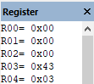
- Hasil:

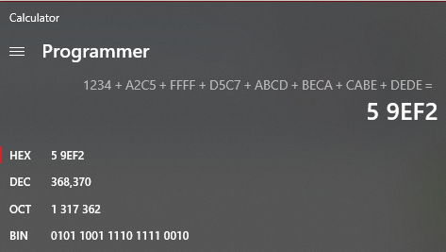
- Bukti:

- Penjelasan
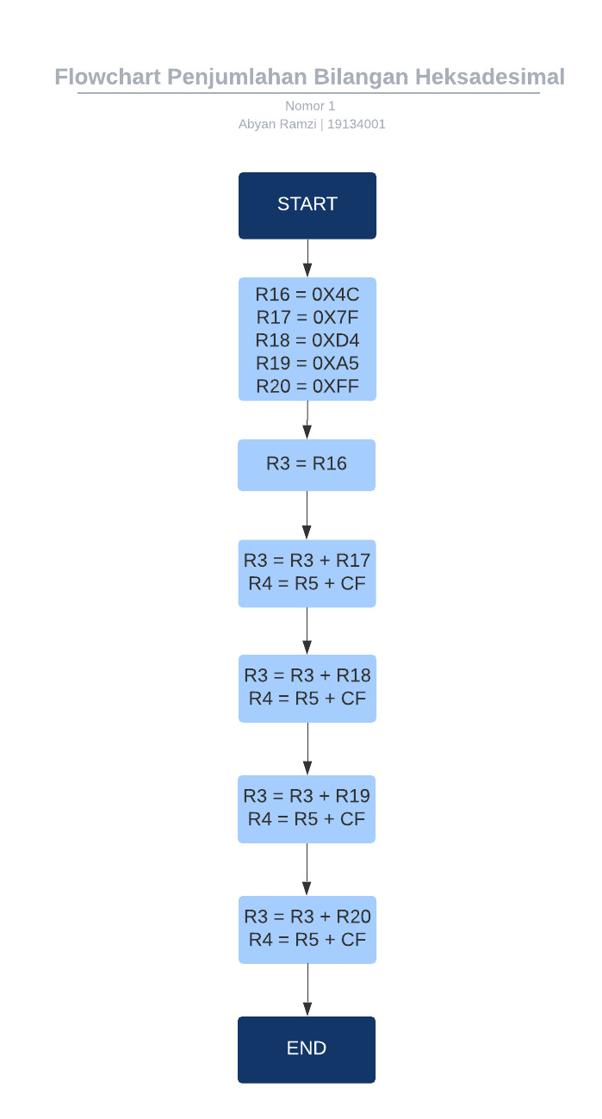
Pada prinsipnya proses dari program diatas bekerja sesuai dengan flowchart berikut:
Pada program nomor 1 dilakukan penjumlahan 5 buah data dengan masing masing data 2 digit bilangan heksa. Hal pertama yang dilakukan adalah memasukan kelima data tersebut ke register, pada program diatas data dimasukan ke register 16 sampai dengan 20 dengan sintaks LDI. Kemudian langkah selanjutnya adalah memindahkan data pada register 16 ke register yang akan digunakan sebagai tempat menyimpan hasil penjumlahan untuk LSB, pada program diatas regsiter yang digunakan adalah R3. Setelah itu dilakukan penjumlahan antara R3 dengan data pada R17 dengan menggunakan sintaks ADD. Untuk menyimpan Carry Flag dari hasil penjumlahan tersebut digunakan sintaks ADC pada R4. Dengan mengulangi langkah tersebut untuk bilangan-bilangan selanjutnya maka akan didapat hasil penjumlahan pada R3 sebagai LSB dan pada R4 sebagai MSB. Hasil akhir yang didapat adalah bilangan heksadesimal sebesar 343
- C59A+5DFC = ...
- Program:
.include"m8535def.inc"
.org 0x0000
rjmp main

main:
ldi r16,low(ramend)
out spl,r16
ldi r16,high(ramend)
out sph,r16

LDI R16,0X9A
LDI R17,0XC5

LDI R18,0XFC
LDI R19,0X5D

MOV R20,R16
ADD R20,R18
ADC R21,R5

ADD R21,R17
ADC R22,R5

ADD R21,R19
ADC R22,R5

loop: rjmp loop

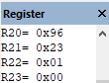
- Hasil:

- Bukti:
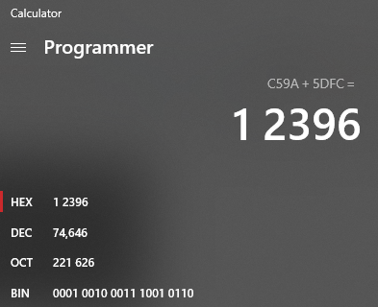
- Penjelasan:
Pada prinsipnya proses dari program diatas bekerja sesuai dengan flowchart berikut:
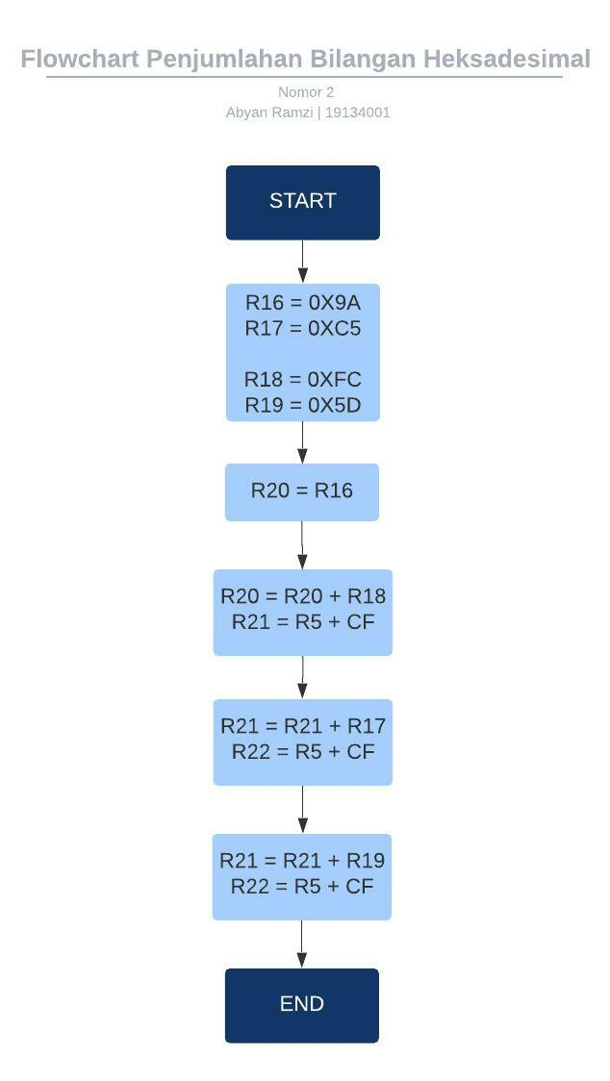
Pada program nomor 2 dilakukan penjumlahan 2 buah data dengan masing masing data 4 digit bilangan heksa. Hal pertama yang dilakukan adalah memisahkan 4 digit pada setiap data menjadi masing masing 2 digit lalu memasukan data tersebut ke register, pada program diatas data dimasukan ke register 16 sampai dengan 19 dengan sintaks LDI. R16 dan R17 digunakan untuk data pertama yang mana LSB disimpan pada R16 dan MSB disimpan pada R17. Sedangkan R18 dan R19 digunakan untuk data kedua yang mana LSB disimpan pada R18 dab MSB disimpan pada R19. Selanjutnya adalah memindahkan LSB salah satu data ke register yang digunakan untuk menyimpan hasil, pada program diatas digunakan R20 sebagai hasil penyimpanan untuk LSB. Kemudian dilakukan penjumlahan antara R20 yang sekarang berisi LSB dari data pertama dengan R18 yang berupakan LSB pada data kedua dengan menggunakan sintaks ADD. Selanjutnya dilakukan penjumlahan Carry Flag pada R21 dengan R5 yang berisi data 0 dengan tujuan untuk menyimpan Carry Flag ke R21. Setelah itu dilakukan penjumlahan pada MSB data pertama dengan Carry Flag yang sebelumnya telah disimpan pada R21. Selanjutnya dilakukan penjumlahan Carry Flag pada R22 dengan R5 yang berisi data 0 dengan tujuan untuk menyimpan Carry Flag ke R22. Setelah itu dilakukan penjumlahan pada MSB data kedua dengan Carry Flag yang sebelumnya telah disimpan pada R22. Maka akan didaptkan hasil bilangan heksadesimal sebesar 12396.
- 123456 + FFFFFF + AABBCC = ...
- Program:
.include"m8535def.inc"
.org 0x0000
rjmp main

main:
ldi r16,low(ramend)
out spl,r16
ldi r16,high(ramend)
out sph,r16

LDI R21,0X56
LDI R22,0X34
LDI R23,0X12

LDI R24,0XFF
LDI R25,0XFF
LDI R26,0XFF

LDI R27,0XCC
LDI R28,0XBB
LDI R29,0XAA

MOV R16,R21
ADD R16,R24
ADC R17,R20
ADD R16,R27
ADC R17,R20

ADD R17,R22
ADC R18,R20
ADD R17,R25
ADC R18,R20
ADD R17,R28
ADC R18,R20

ADD R18,R23
ADC R19,R20
ADD R18,R26
ADC R19,R20
ADD R18,R29
ADC R19,R20

loop: rjmp loop

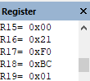
- Hasil:

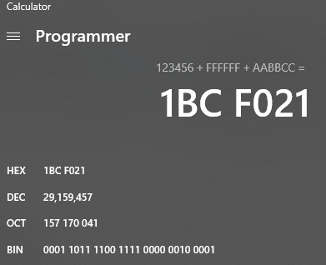
- Bukti:

- Penjelasan:
Pada prinsipnya proses dari program diatas bekerja sesuai dengan flowchart berikut:

Pada nomor 3 dilakukan penjumlahan 3 data bilangan heksadesimal dengan masing-masing data sebanyak 6 digit. Konsep
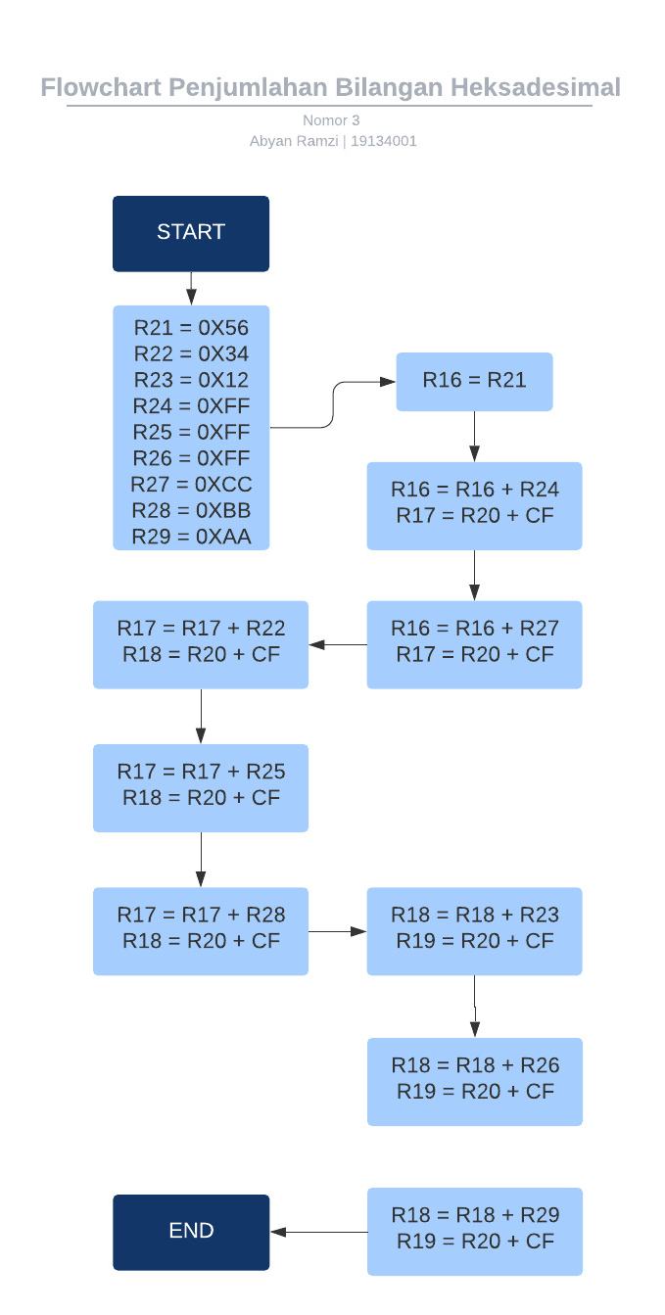
dalam membuat program nomor 3 hampir sama dengan program nomor 2, letak perbedaannya adalah pada jumlah digit datanya. Pada dasarnya hal pertama yang dilakukan adalah memisahkan 6 digit pada setiap data menjadi masing masing 2 digit lalu memasukan data tersebut ke register, pada program diatas data dimasukan ke register 21 sampai dengan 29 dengan sintaks LDI. Kemudian dilakukan konsep pemrograman yang sama dengan program nomor 2. Hasil akhir yang didapatkan adalah bilangan heksadesimal sebesar 1BCF021
- Isi Ro sampai R20 dengan data 00,03,06,09,12,..(Bil. Desimal )
- Program:
.include"m8535def.inc"
.org 0x0000
rjmp main

main:
ldi r16,low(ramend)
out spl,r16
ldi r16,high(ramend)
out sph,r16

LDI R21,0X3
LDI R24,0X6
LDI R26,0
LUP:
ST X+,R22
MOV R22,R23
ADD R22,R21
MOV R23,R22

CPI R22,60
BRLO LU1
ADD R22,R24
LU1:CPI R22,50
BRLO LU2
ADD R22,R24
LU2:CPI R22,40
BRLO LU3
ADD R22,R24
LU3:CPI R22,30
BRLO LU4
ADD R22,R24
LU4:CPI R22,20
BRLO LU5
ADD R22,R24
LU5:CPI R22,10
BRLO LU6
ADD R22,R24
LU6:CPI R26,21
BRLO LUP

loop:rjmp loop

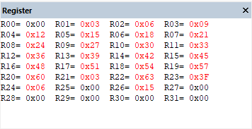
- Hasil:

- Penjelasan:
Dalam program ini digunakan bantuan register pointer ‘X’ dan metode perulangan untuk data dalam jumlah banyak. Konsep dari program nomor 6 adalah posisi/nomor register yang akan digunakan (R0 – R20) dimasukkan ke register yang dimiliki oleh register pointer ‘X’, serta nilai beda dari tiap datanya (misalnya 0x3) dimasukkan ke register yang tidak digunakan (misalnya R21). Kemudian dengan sintaks ST X+,R22, data akan diisi ke R0 dan R22 beroperasi sebagai register yang menampung nilai dari tiap data secara sementara. Kemudian R22 akan dijumlahkan dengan R21 yang bertugas menampung nilai beda. Sehingga nilai R22 akan ditambahkan dengan 3 (+3) kemudian nilai R22. Dengan metode perulangan nilai pada R26 akan dibandingkan dengan 21 oleh sintaks CPI yang artinya perulangan akan diulang sebanyak 21 kali. Perintah BRNE digunakan dengan tujuan melakukan jump ketika perulangan belum terjadi sebanyak 21 kali.
- Jumlahkanlah data berikut dengan menggunakan cara loop
4A 7C 9D 2F 55 D4
F1 D8 4E D1 CC C5
47 7A B5 DF 75 F3
- Program:
.include"m8535def.inc"
.org 0x0000
rjmp main

main:
ldi r16,low(ramend)
out spl,r16
ldi r16,high(ramend)
out sph,r16

LDI ZL,LOW(DAT<<1)
LDI ZH,HIGH(DAT<<1)
LPM R23,Z+
LUP:LPM R26,Z+
ADD R23,R26
ADC R24,R25
INC R17
CPI R17,17
BRNE LUP

loop: rjmp loop
DAT:
.DB 0X4A,0X7C,0X9D,0X2F,0X55,0XD4
.DB 0XF1,0XD8,0X4E,0XD1,0XCC,0XC5
.DB 0X47,0X7A,0XB5,0XDF,0X75,0XF3

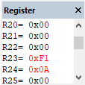
- Hasil:

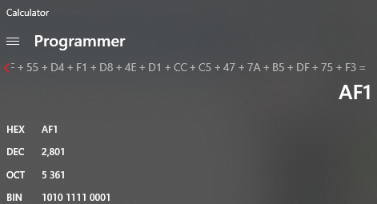
- Bukti:

- Penjelasan:
Dalam melakukan operasi penjumlahan data heksadesimal maupun desimal seperti pada program nomor 5 yang telah dibuat digunakan sintaks ADD dan ADC untuk menjumlahkan data yang sudah diinputkan. Konsep dalam menjumlahkan data heksadesimal adalah dijumlahkannya setiap digit data lalu apabila terdapat carry maka nilai carry akan dipindahkan dengan menggunakan sintaks ADC kepada register lain yang digunakan untuk menyimpan nilai carry.

BAB III
COUNTER DALAM ATMEGA8535
- Binary Counter
Pencacah Biner (Binary Counter) adalah suatu rangkaian elektronika digital yang mencacah dalam bilangan biner (0 dan 1). Dalam elektronika digital, pencacah ini dibangun dengan rangkaian Flip Flop dan bekerja atas komando Clock (CLK). Dalam ATMega8535, program counter ini berfokus pada pengkodean yang dilakukan. Dengan menggunakan satu IC ATMega8535 dan satu seven segment sebagai output telah bisa menciptakan program counter bilangan biner.
Dalam binary counter terdapat dua jenis counter yaitu ada up-counter dan down-counter. Berikut penjelasannya :
- Binary Up-Counter
Up-counter merupakan rangkaian yang dirancang untuk mencacah bilangan biner secara naik. Artinya, counting yang dilakukan pada rangkaian ini akan terus naik sampai batas tertentu sesuai dengan perintah yang dibuat.
- Binary Down-Counter
Up-counter merupakan rangkaian yang dirancang untuk mencacah bilangan biner secara turun. Artinya, counting yang dilakukan pada rangkaian ini akan terus turun sampai batas tertentu sesuai dengan perintah yang dibuat.
- Contoh Program
- Buat program untuk up-counter modulo 12 heksadesimal menggunakan 7 segment common cathode
Program :
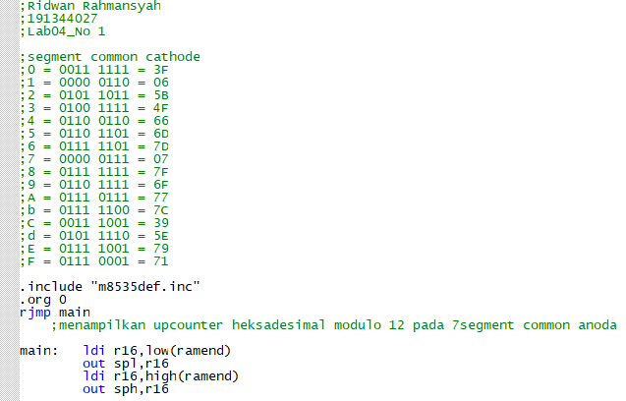
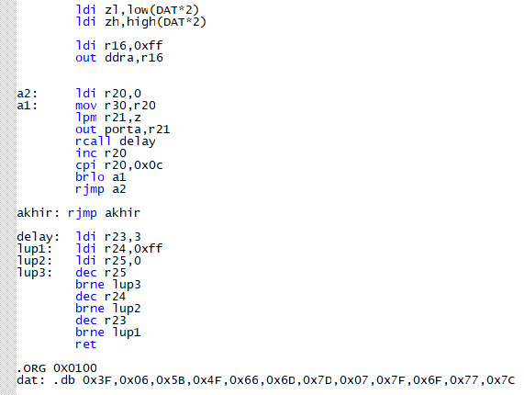
Output :
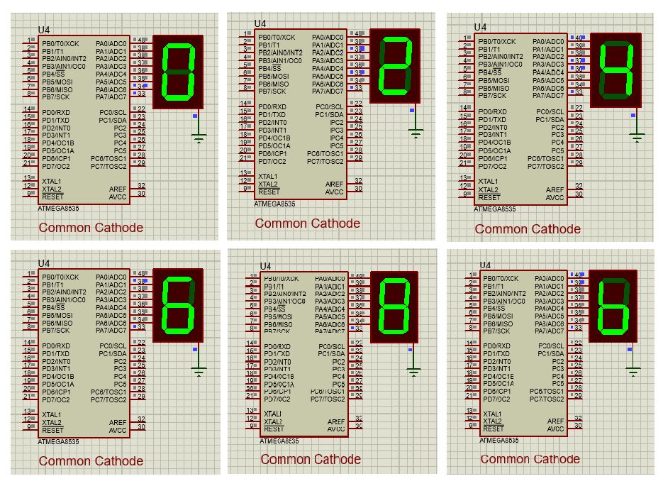
Penjelasan :
Pada soal ini, kasusnya ialah menampilkan up counter modulo 12 sehingga counting dimulai dari angka 0 sampai 11 dan diminta untuk ditampilkan pada seven segment common cathode sehingga perlu dicari terlebih dahulu hasil data yang sesuai pada output seven segment nantinya. Pada program dimanfaatkan register Z dalam penginputan datanya sehingga perlu disetting z low dan z high terlebih dahulu. Pada r16 diisi oleh nilai 0xff lalu dilanjut dengan perintah out ddra, r16 agar output yang keluar nanti berada pada port A. Pada r30 diisi oleh nol kemudian dimulai penginputan data pada r21 dengan memanfaatkan register Z. Kemudian, output data pertama akan keluar pada port A dari r21 lalu memanggil program delay untuk mengatur kecepatan pergantian angka pada seven segment, lalu r20 bertambah satu dengan perintah increment. Setelah itu, dibandingkan r20 dengan 0x0c karena data yang kita gunakan berjumlah 12, lalu jump menggunakan perintah brlo ke a1 yang akan mengulang kembali proses menampilkan angka pada seven segment sesuai dengan data yang ada. Ketika proses sudah mencapai maksimum angka maksimum, maka akan jump ke a2 untuk mengulang kembali perhitungan angka dari nol.

- Buat program untuk down-counter modulo 14 (0-D) heksadesimal menggunakan 7 segment common anoda
Program :
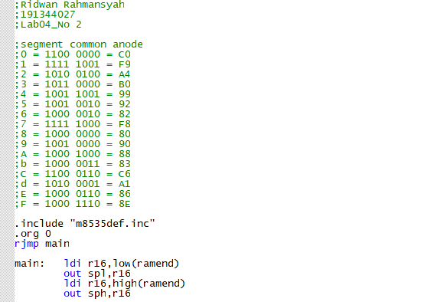
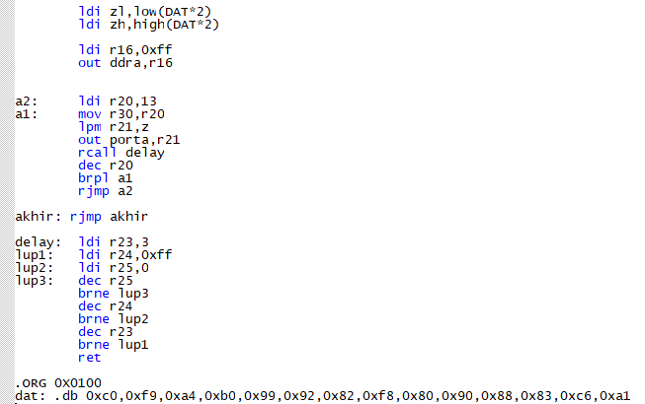

Output :
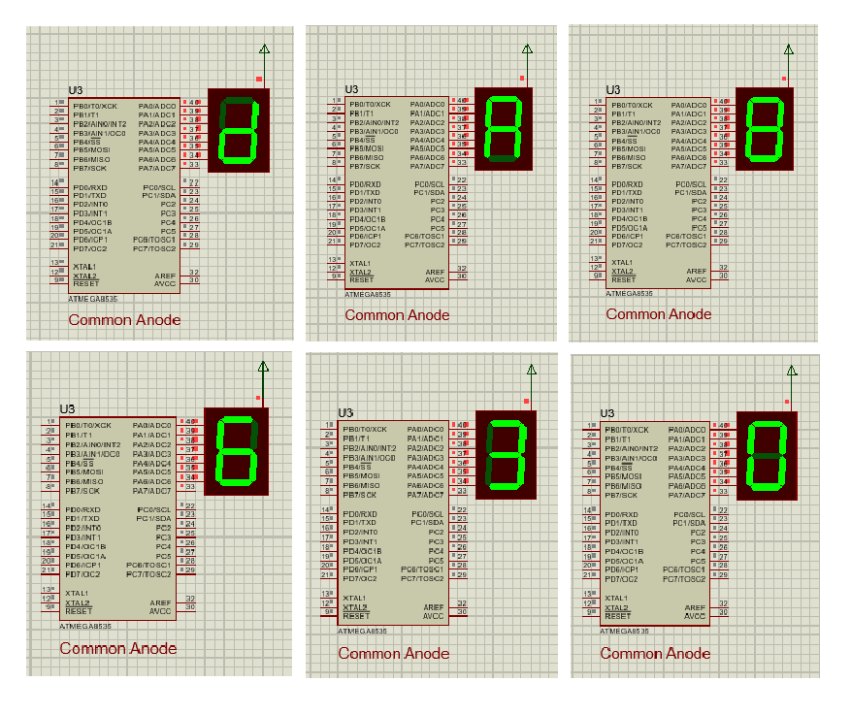
Penjelasan :
Pada soal ini, kasusnya ialah menampilkan down counter modulo 14 sehingga counting dimulai dari d sampai 0 dan diminta untuk ditampilkan pada seven segment common anode sehingga perlu dicari terlebih dahulu hasil data yang sesuai pada output seven segment nantinya. Pada program dimanfaatkan register Z dalam penginputan datanya sehingga perlu disetting z low dan z high terlebih dahulu. Pada r16 diisi oleh nilai 0xff lalu dilanjut dengan perintah out ddra, r16 agar output yang keluar nanti berada pada port A. Pada r30 diisi nilai 13 karena akan dimulai dari nilai d dan bersifat down counter. Lalu, dimulai penginputan data pada r21 dengan memanfaatkan register Z. Kemudian, output data pertama akan keluar pada port A dari r21 lalu memanggil program delay untuk mengatur kecepatan pergantian angka pada seven segment, lalu r20 mengalam pengurangan dengan perintah decrement. Kemudian jump ke a1 menggunakan brpl yang akan mengulang kembali proses menampilkan angka pada seven segment sesuai dengan data yang ada. Ketika proses sudah mencapai maksimum angka maksimum, maka akan jump ke a2 untuk mengulang kembali perhitungan angka dari nol.

- Menampilkan up counter desimal modulo 30 dua digit (00 - 29)
Program :
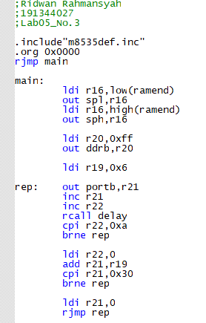
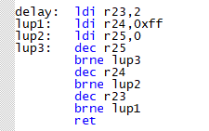
Output :
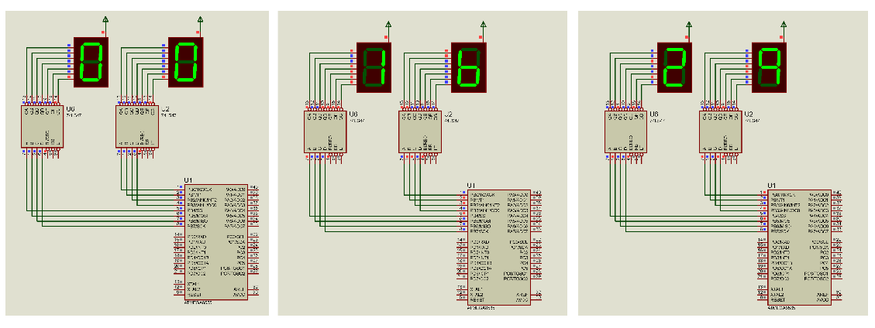
Penjelasan :
Pada soal ini, kasusnya adalah menampilkan angka desimal dari 0 – 29. Pada r20 diisi oleh nilai 0xff lalu dilanjut dengan perintah out ddrb, r20 agar output yang keluar nanti berada pada port B. Lalu dideklarasi di r19 dengan nilai 0x6 hal init ditujukkan untuk faktor penambahan nantinya agar nilai counting tetap berada dalam desimal. Port B diisi oleh r21 yang terus bertambah dengan perintah increment dan diikuti dengan r22 sebagai pengoreksian. Lalu, memanggil subrutin delay selanjutnya dibandingkan antara r22 dengan 0xa yang artinya ketika nilai pada r22 belum mencapai 0xa maka program akan terus berulang hingga bagian itu, tetapi ketika nilai pada r22 telah mencapai 0xa maka program akan berlanjut ke penambahan r21 dengan r19 tujuannya agar nilai heksadesimal hilang (A- F). Lalu dibandingkan kembali antara r21 dengan 0x30 yang berarti di sini akan menghitung dari 0 sampai 29. Setelah itu, ada perintah brne apabila memenuhi akan mengulang jika tidak maka akan berlanjut ke nilai r21 dibuat nol kembali lalu masuk ke instruksi rjmp rep

BAB IV
KARAKTER DALAM ATMEGA8535
Dengan menggunakan ATMega8535 dapat dilakukan penampilan karakter pada seven segment. Namun, dalam menampilkan karakter-karakter tersebut perlu diketahui terlebih dahulu dari nilai biner karakter tersebut pada jenis seven segment. Alasannya, karena pada jenis seven segment (common anode/katode) mempunyai nilai biner karakter yang berbeda, sehingga perlu dilakukan perhitungan pada setiap karakter dengan jenis seven segmentnya.
- Bilangan Biner Karakter pada Seven Segment
Dalam menampilkan angka pada seven segment menggunakan ATMEGA 8535 pada proses pemrogramannya perlu diperhatikan mengenai jenis seven segment yang digunakan karena antara common anode dan common cathode data yang dihasilkan untuk menampilkan angka berkebalikan.
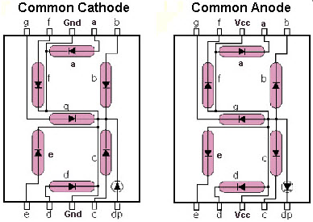
- Common Cathode
Pada common cathode nilai 1 bersifat menyala sedangkan nilai 0 bersifat mati. Untuk susunan perhitungannya dimulai dari pin DP kemudian g, f, e, d, c, b, a. Berikut contoh perhitungan seven segment common cathode :
;segment common cathode
;0 = 0011 1111 = 3F
;1 = 0000 0110 = 06
;2 = 0101 1011 = 5B
;3 = 0100 1111 = 4F
;4 = 0110 0110 = 66
;5 = 0110 1101 = 6D
;6 = 0111 1101 = 7D
;7 = 0000 0111 = 07
;8 = 0111 1111 = 7F
;9 = 0110 1111 = 6F
;A = 0111 0111 = 77
;b = 0111 1100 = 7C
;C = 0011 1001 = 39
;d = 0101 1110 = 5E
;E = 0111 1001 = 79
;F = 0111 0001 = 71
- Common Anode
Pada common anode nilai 0 bersifat menyala sedangkan nilai 1 bersifat mati. Untuk susunan perhitungannya dimulai dari pin DP kemudian g, f, e, d, c, b, a. Berikut contoh perhitungan seven segment common anode :
;segment common anode
;0 = 1100 0000 = C0
;1 = 1111 1001 = F9
;2 = 1010 0100 = A4
;3 = 1011 0000 = B0
;4 = 1001 1001 = 99
;5 = 1001 0010 = 92
;6 = 1000 0010 = 82
;7 = 1111 1000 = F8
;8 = 1000 0000 = 80
;9 = 1001 0000 = 90
;A = 1000 1000 = 88
;b = 1000 0011 = 83
;C = 1100 0110 = C6
;d = 1010 0001 = A1
;E = 1000 0110 = 86
;F = 1000 1110 = 8E

- Menampilkan Satu Karakter pada Seven Segment
Dalam menampilkan karakter pada seven segment harus diketahui terlebih dahulu nilai biner karakter tersebut pada jenis seven segment (common anode/katode), setelah itu dikonversi ke dalam bentuk heksadesimal. Pada program di bawah ini akan menampilkan huruf “F” dengan menggunakan seven segment common anode sehingga didapat biner 1000 1110 (nilai nol artinya menyala) dan apabila dikonversi ke dalam heksadesimal menjadi 8E dengan keluaran pada port B. Lalu, dalam penempatannya akan keluar pada port A dengan biner 1000 0000 dan dalam heksadesimal adalah 80.
Program :
.include "m8535def.inc"
.org 0
rjmp main

main: ldi r16,low(ramend)
out spl,r16
ldi r16,high(ramend)
out sph,r16

ldi r17,0xff
out ddra,r17
out ddrb,r17
ldi r17,0x8e ;menampilkan huruf F
out portb,r17
ldi r17,0x80 ;mengatur posisi huruf F
out porta,r17

end: rjmp end
Output :
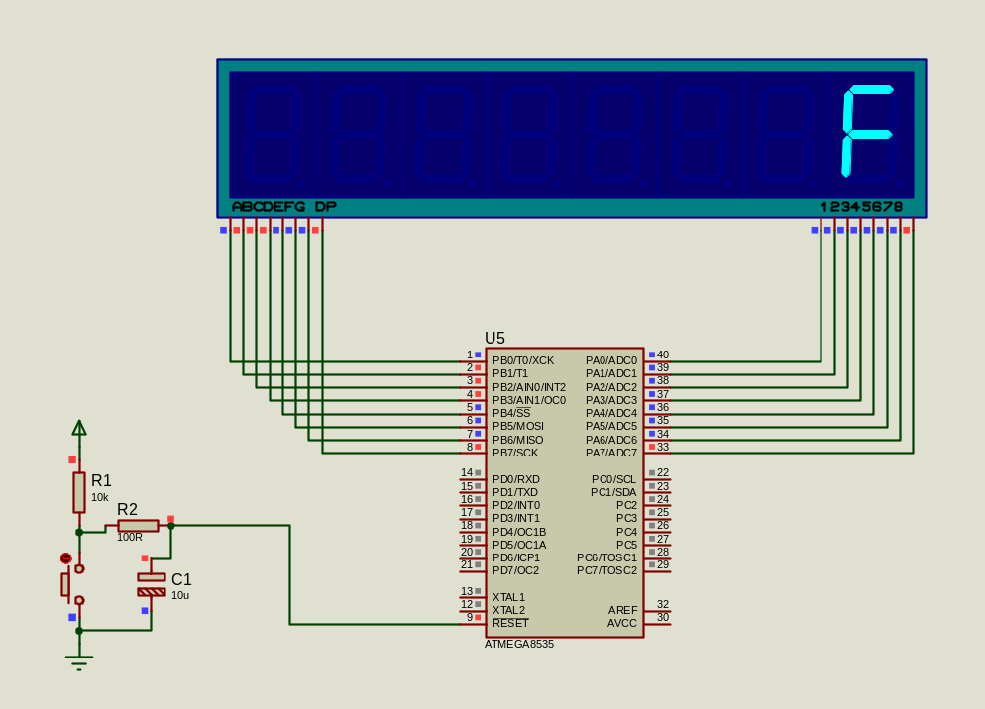

- Menampilkan Banyak Karakter pada Seven Segment
Dalam menampilkan banyak karakter pada seven segment sama halnya dengan cara sebelumnya yaitu harus diketahui terlebih dahulu nilai biner karakter tersebut pada jenis seven segment (common anode/katode), setelah itu dikonversi ke dalam bentuk heksadesimal. Pada program di bawah ini akan menampilkan huruf “-bELAJAr” dengan menggunakan seven segment common anode, maka perlu dibuat per karakternya. Pada program dimanfaatkan perintah LPM dengan register z+, untuk menampilkan karakter yang terus naik pada data dalam program itu. Data yang ada di dalamnya adalah data untuk karakter dan data untuk posisi karakter terserbut.
Program :
.include"m8535def.inc"
.org 0x0000
rjmp main

main:
ldi r16,low(ramend)
out spl,r16
ldi r16,high(ramend)
out sph,r16

ldi r20,0xff
out ddrb,r20
out ddra,r20

ulang: ldi zl,low(DAT*2)
ldi zh,high(DAT*2)
ldi r23,8

tampil: lpm r21,z+
out porta,r21
lpm r22,z+
out portb,r22
rcall delay
dec r23
brne tampil

rjmp ulang

delay: ldi r24,0x22
lup: dec r22
brne lup
ret

DAT:
.db 0xFE,0x83,0xFD,0x86,0xFB,0xC7,0xF7,0x88
.db 0xEF,0xF0,0xDF,0x88,0xBF,0xCE,0x7F,0xBF

Output :
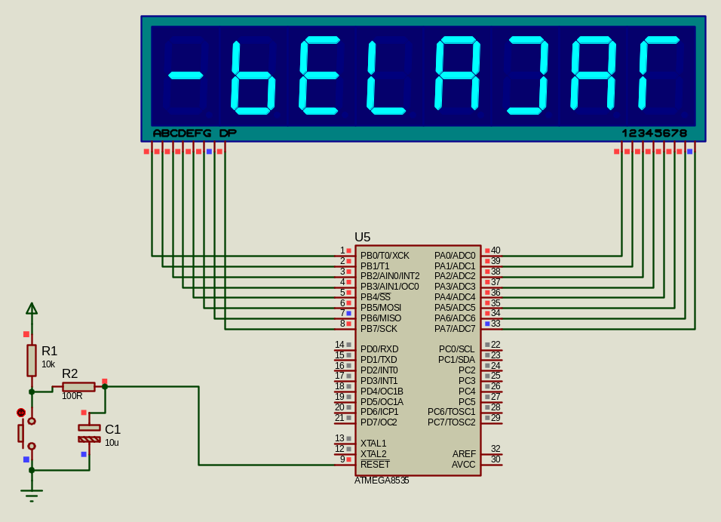

- Contoh Program
- Menampilkan kata -POLbAn- pada seven segment
Program :
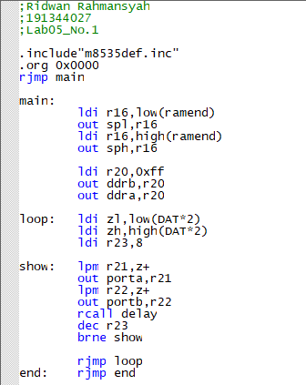
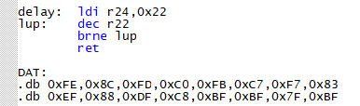
Output :
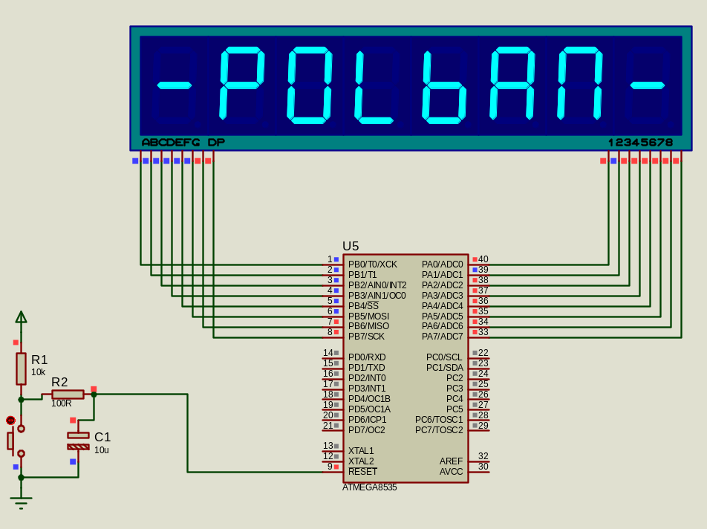
Penjelasan :
Pada soal ini, kasusnya ialah menampilkan kata -POLbAN- pada seven segment common anoda. Konsepnya yaitu dengan mencari terlebih dahulu nilai heksadesimal untuk setiap karakter tersebut. Pada program dimanfaatkan register Z dalam penginputan datanya sehingga perlu disetting z low dan z high terlebih dahulu. Pada r20 diisi oleh nilai 0xff lalu dilanjut dengan perintah out ddrb, r20 dan ddra, r20 agar output yang keluar nanti berada pada port B dan port A. Pada r23 diisi oleh 8 kemudian dimulai penginputan data pada r21 dengan memanfaatkan register Z. Kemudian, output data pertama akan keluar pada port A dari r21 untuk menampilkan karakter dan output kedua akan keluar pada port B dari r22 untuk mengatur posisi penempatan karakter tersebut. Lalu memanggil program delay untuk mengatur kecepatan pergantian angka pada seven segment, lalu r23 berkurang dengan perintah decrement. Setelah itu, jump menggunakan perintah brne ke label show dilanjut dengan perintah dan rjmp loop yang akan mengulang kembali proses menampilkan karakter pada seven segment sesuai dengan data yang ada.
- Buat program untuk menampilkan kata "bELAJAr" muncul hanya 4 detik tidak berkedip
Program :
;Ridwan Rahmansyah
;191344027
;Lab05_No.1

.include"m8535def.inc"
.org 0x0000
rjmp main

main:
ldi r16,low(ramend)
out spl,r16
ldi r16,high(ramend)
out sph,r16

ldi r20,0xff
out ddrb,r20
out ddra,r20

ldi r27,7
loop: ldi r28,210
rep: ldi zl,low(DAT*2)
ldi zh,high(DAT*2)
ldi r23,8

show: lpm r21,z+
out porta,r21
lpm r22,z+
out portb,r22
rcall delay
dec r23
brne show
dec r28
brne rep
dec r27
brne loop

ldi r22,0xff
out portb,r22

end: rjmp end

delay: ldi r24,0x88
lup: dec r24
brne lup
ret

.org 0x0100
DAT:
.db 0xFE,0x86,0xFD,0xC7,0xFB,0x88,0xF7,0xF0
.db 0xEF,0x88,0xDF,0xCE,0xBF,0xFF,0x83,0x83
.org 0x0100
DAT:
.db 0xFE,0x86,0xFD,0xC7,0xFB,0x88,0xF7,0xF0
.db 0xEF,0x88,0xDF,0xCE,0xBF,0xFF,0x83,0x83

Output :
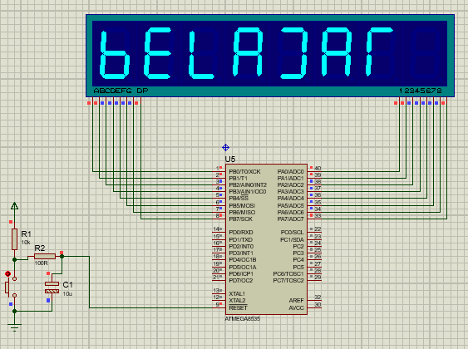
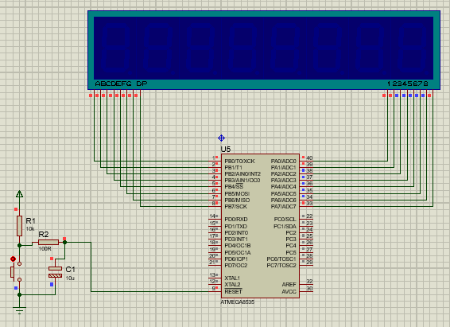
Penjelasan :
Pada soal ini, kasusnya ialah menampilkan kata bELAJAr pada seven segment common anoda yang hanya aktif selama 4 detik. Konsepnya yaitu dengan mencari terlebih dahulu nilai heksadesimal untuk setiap karakter tersebut. Pada program dimanfaatkan register Z dalam penginputan datanya sehingga perlu disetting z low dan z high terlebih dahulu. Pada r20 diisi oleh nilai 0xff lalu dilanjut dengan perintah out ddrb, r20 dan ddra, r20 agar output yang keluar nanti berada pada port B dan port A. Pada r27 diisi 7 dan r28 diisi 210, hal ini menunjukkan bahwa delay counter 210 akan diulang sebanyak 7 kali sehingga ketika seven segment telah menyala selama kurang lebih 4 detik setelahnya akan mati sampai hitungan delay counter selesai. Pada r23 diisi oleh 8 kemudian dimulai penginputan data pada r21 dengan memanfaatkan register Z. Kemudian, output data pertama akan keluar pada port A dari r21 untuk menampilkan karakter dan output kedua akan keluar pada port B dari r22 untuk mengatur posisi penempatan karakter tersebut. Lalu memanggil program delay untuk mengatur kecepatan pergantian angka pada seven segment, lalu r23, r28, r27 berkurang dengan perintah decrement dan akan lompat dengan instruksi brne ke label yang telah ditentukan. Setelah itu, diisi r22 dengan 0xff dan keluarannya ada di portb, hal ini bertujan agar kata dalam seven segment muncul akan terus hilang.

BAB V
PENGGUNAAN PROTEUS DALAM ATMEGA8535
- Fungsi Penggunaan Proteus untuk ATMega8535
Proteus merupakan software elektronik yang digunakan untuk membantu pengguna dalam merancang dan mensimulasikan suatu rangkaian elektronik. Selain itu, perangkat lunak ini digunakan terutama oleh insinyur dan teknisi desain elektronik untuk membuat skema dan cetakan elektronik untuk pembuatan papan sirkuit cetak. ATMega8535 dapat disimulasikan di dalam proteus, hal tersebut dapat memudahkan pengguna untuk melihat hasil kodingan yang ada dalam AVR Studio 4 pada komponen simulasi ATMega8535 di Proteus. Hal yang perlu dilakukan adalah menghubungkan software AVR Studio 4 dengan Proteus untuk dapat melakukan simulasi.

- Langkah-langkah Menghubungkan Proteus dengan AVR Studio 4
Berikut ini adalah langkah-langkah untuk menghubungkan Proteus dengan AVR Studio 4:
- Install dan buka software AVR Studio 4.
- Klik new project.
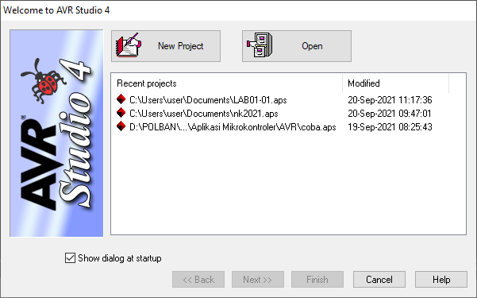
- Pilih Atmel AVR Assembler, beri nama proyek, lalu klik Next.
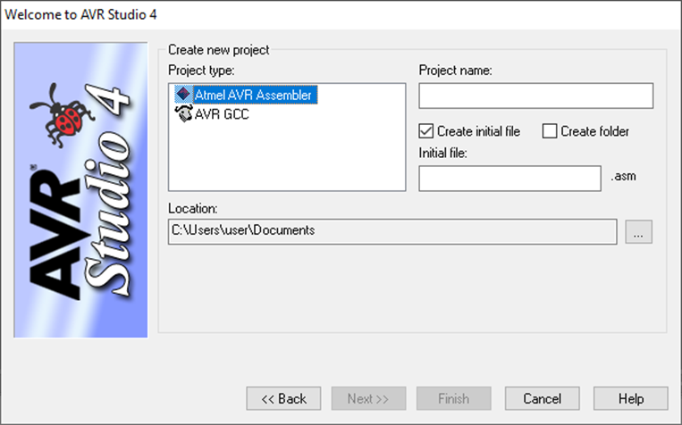
- Pilih AVR Simulator sebagai demug platform dan ATmega8335 sebagai device.
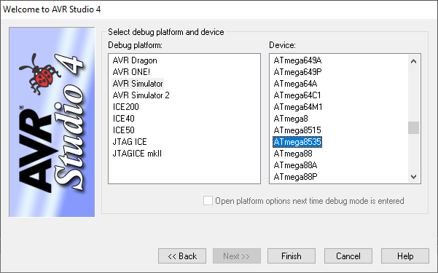
- Maka akan tampil worksheet seperti pada gambar di bawah ini,
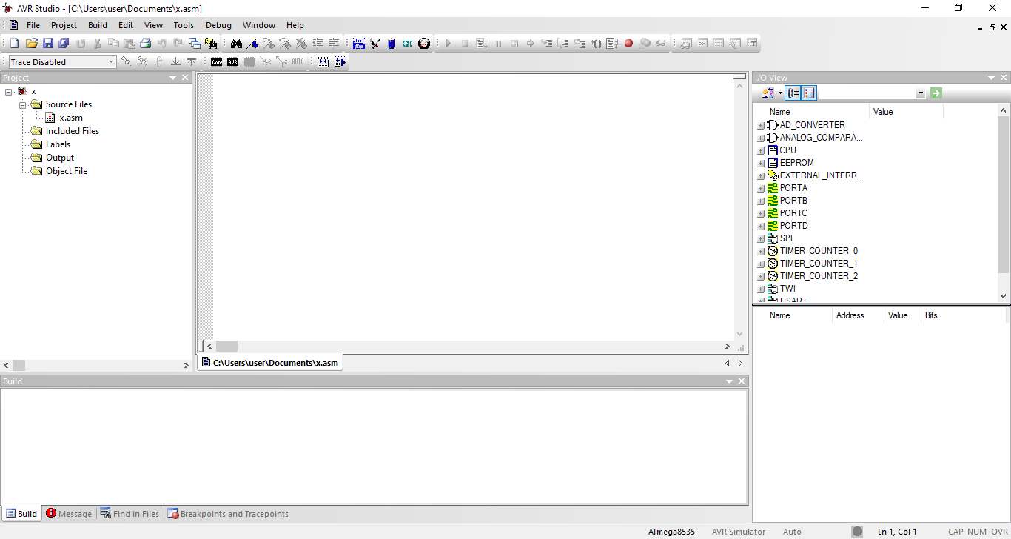
- Masukkan kode instruksi yang diinginkan pada program, kemudian simpan program.
- Untuk menjalankan program dapat dilakukan dengan beberapa cara diantaranya,
- Klik Build and Run, kemudian klik F5, lalu break, atau
- Klik Assemble and Run atau CTRL+F7, lalu klik Step Into atau F11 untuk menjalankan program perbaris.
Selanjutnya, untuk mengeksekusi program pada Mikrokontroler ATmega 8535 pada Proteus, dilakukan dengan langkah-langkah berikut:
      - Install dan jalankan software Proteus 8 Professional, buat project baru dengan mengklik File > New Project di pojok kiri atas, lalu masukkan nama project dan direktori tempat project itu akan tersimpan, lalu klik Next hingga terbuka halaman untuk mendesain rangkaian elektronika (work page),
      - Klik tombol P untuk menambahkan komponen yang dibutuhkan, misalnya seperti Mikrokontroler ATmega 8535 (yang wajib digunakan), 7-Segments Common Anode ataupun Common Cathode, dan komponen lainnya
      - Desain rangkaian pada Proteus seperti berikut
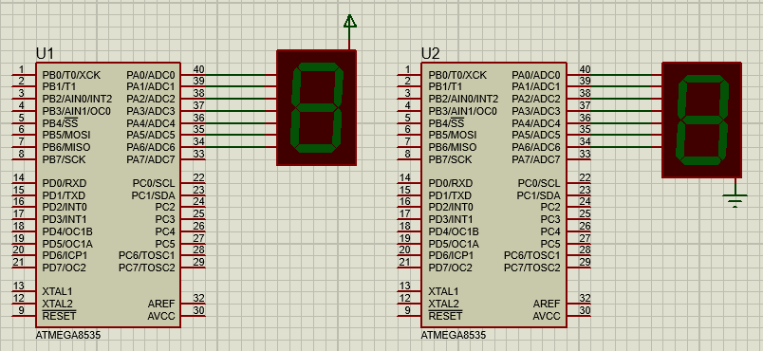
      - Agar program dari AVR Studio bisa dieksekusi oleh ATmega 8535 di Proteus, maka file .hex harus ditambahkan pada mikrokontrolernya dengan mengklik kanan pada ATmega 8535 > Edit Properties seperti gambar di bawah.
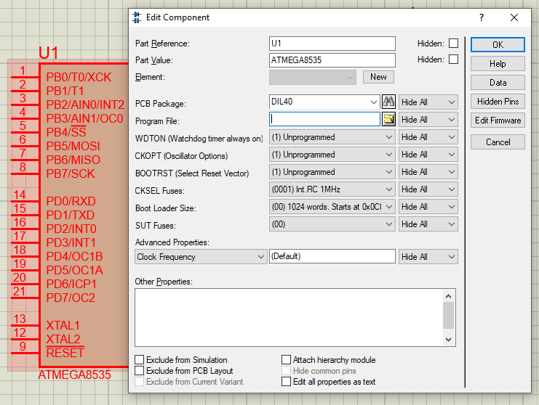
      - Klik logo “Files” pada form isian Program File
      - Arahkan ke file nama_project.hex dari project yang kita buat sebelumnya di AVR
Studio.
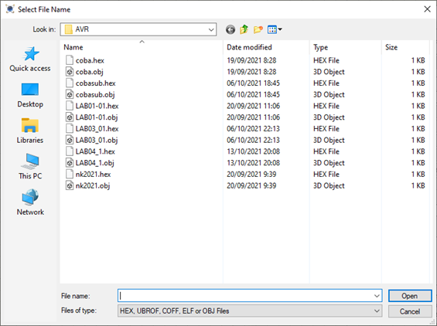

BAB VI
INTERRUPT DAN TIMER
- INTERUPT
Interupsi adalah proses dalam sistem mikrokontroler yang menghentikan proses program utama akibat terjadinya (event) trigger (pemicu) tertentu dari suatu sumber (vector) interupsi dan memaksa sistem mikrokontroler untuk mengeksekusi sub-rutin/fungsi/blok program layanan interupsi (interrupt service routine, ISR) hingga selesai (complete) dan akan kembali pada program utama.
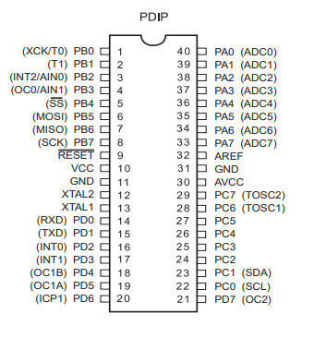
Interrupt ada pada PIN 3, 16 dan 17, disebut hardware interupt karena betuk betul melakukan interrupt sinyal. Mikrokontroller AVR ATMega8535 memiliki tiga buah jalur input interuph ekternal, yaitu:
- Pin INT0 yang terhubung dengan PORTD2 (PIN 16)
- Pin INT1 yang terhubung dengan PORTD3 (PIN 17)
- Pin INT2 yang terhubung dengan PORTB (PIN 3)
Dalam penanganan interupt eksternal akan melibatkan beberapa register I/O, yaitu :
- MCUCR (Microcontroller Unit Control Register)
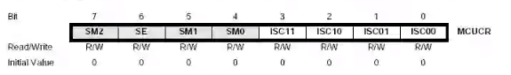
Dalam register MCUCR terdapat 4-bit yang berhubungan dengan interupsi eksternal. Keempat bit tersebut berfungsi untuk menentukan/mendefinisikan jenis sinyal eksternal yang akan digunakan sebagai sinyal/trigger interupsi eksternal. Keempat bit tersebut adalah ISC00 & ISC01 (BIT 0 & BIT 1) yang berhubungan dengan INT0 dan ISC10 & ISC11 (BIT 2 & BIT 3) yang berhubungan dengan INT1.
Control trigger INT0
ISC01 | ISC00 | Deskripsi
0 | 0 | Level 0 (sisi turun) pada pin INT0 menyebabkan interupsi
0 | 1 | Perubahan logika (naik/turun) pada pin INT0 menyebabkan interupsi
1 | 0 | INT0 aktif di sisi turun (sisi turun melakukan interrupt)
1 | 1 | INT0 aktif di sisi naik (sisi naik melakukan interrupt)
Control trigger INT1
ISC11 | ISC10 | Deskripsi
0 | 0 | Level 0 (sisi turun) pada pin INT1 menyebabkan interupsi
0 | 1 | Perubahan logika (naik/turun) pada pin INT1 menyebabkan interupsi
1 | 0 | INT1 aktif di sisi turun (sisi turun melakukan interrupt)
1 | 1 | INT1 aktif di sisi naik (sisi naik melakukan interrupt)

- MCUCSR (Microcontroller Unit Control Status Register)
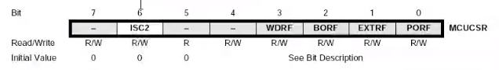
Pada register MCUSR, hanya bit ISC2 (bit ke-6) yang berhubungan dengan pengaturan interupsi eksternal, yaitu digunakan untuk menentukan tipe transisi sinyal interupsi eksternal yang akan digunakan. Apakah falling, yaitu transisi sinyal interupsi dari logika 1 ke logika 0, atau rising, yaitu transisi sinyal interupsi dari logika 0 ke logika 1. Jika diberi logic 0 maka akan aktif di sisi turun, jika logic 1 maka aktif di sisi naik.
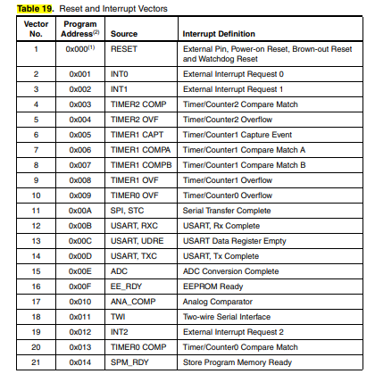
Alamat vektor interrupt 0 adalah 0x001, interrupt 1 adalah 0x002 dan interrupt 2 adalah 0x012.
- GICR General Interupt Control Register
Bit INTF0/INTF1/INTF2 pada register GIFR berfungsi sebagai flag/penanda apabila ada sinyal interupsi eksternal pada pin INT0/INT1/INT2, yaitu ketika sistem mendeteksi sinyal interupsi eksternal pada pin INT0/INT1/INT2 maka bit INTF0, INTF1, INTF2 akan secara otomatis bernilai high (1). Sedangkan ketika CPU mengeksekusi interupsi eksternal pada pin INT0/INT1/INT2, maka bit INTF0, INTF1, INTF2 akan secara otomatis bernilai low (0). Melalui GICR bisa memilih mana yang mau diaktifkan. Jika ketiganya (bit 7,6,5) bernilai 0 sama saja dengan dilumpuhkan atau di disable dan tidak bisa diinterupt.
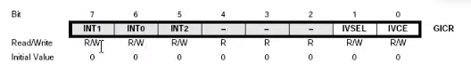
Untuk memberikan nilai 1,berikan perintah SEI (set eksternal interuph), jika diberikan diberikan nilai 0, maka peintah yang digunakan adalah CLI. Melalui GICR, kita dapat memilih bit mana yang akan diaktifkan.
- Status register (SREG) terdapat 8 bit
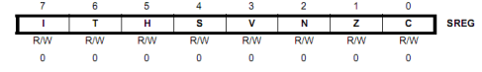
SEI : Set Interupt
CLI untuk medisable SEI interrupt bit 7, 6 dan 5, sedangkan pada SREG interuptnya hanya ada pada bit 7. SREG sebagai pintu depan dan GICR sebagai pintu kedua. Jika SREG tidak aktif makan GICR pun tidak bisa aktif
- GIFR
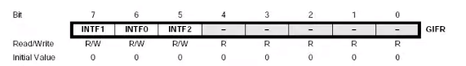
Ketika ada sisi naik/turun atau logic 1/0.

- TIMER/COUNTER
Dalam segi bahasa counter adalah pencacah yang digunakan pada suatu rangkaian yang berbasis counter untuk menghitung naik atau turun (Counter Up/Down). Dalam segi hardware counter bisa digunakan untuk sensor apapun tetapi lebih pada sensor yang keluarannya berupa level tegangan digital semisal, push button dan saklar, atau pada analog yaitu penghitung suhu, tekanan namun kinerjanya sedikit kurang maksimal. ATMega 8535 mempunyai timer atau counter yang berfungsi sebagai pencacah pada suatu program. Timer/counter memiliki beberapa fungsi diantaranya yaitu :
- Pada fungsi timer, isi register ditambah satu setiap siklus mesin.
- Pada fungsi counter, penambahan isi register diatur oleh user secara software.
Apabila periode waktu tertentu telah dilampaui, maka timer/counter segera menginterupsi mikrokontroler untuk memberitahukan bahwa perhitungan periode waktu telah selesai dilaksanakan.
Dalam AVR ATMega 8535 memiliki 3 buah timer counter diantaranya adalah :
- Timer/Counter 0 (8 bit)
Timer/Counter 0 merupakan 8 bit timer/counter, pengaturan timer/counter dapat diatur oleh TCCR0 (Timer/Counter control register 0) seperti pada gambar dibawah ini :
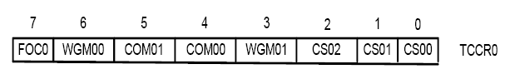
Bit 3 s/d 7 digunakan untuk mengatur PWM, sedangkan bit 0,1,2 (CS02, CS01, CS00): Clock select. Ketiga bit tersebut memilih sumber clock yang akan digunakan oleh timer/counter. Berikut ini adalah tabel konfigurasi untuk timer/counter 0 pada bit clock select:
- Timer/Counter 1 (16 bit)
Timer/Counter ini merupakan timer/counter 16-bit dan memiliki peran dalam cara pengaksesannya dengan 8 bit timer/counter. Timer/counter 16 bit (1 word) harus diakses dengan 8 bit high dan 8 bit low. Berikut ini adalah gambar pengaturan pada timer/counter 1 yang diatur oleh registrasi TCCR1B:
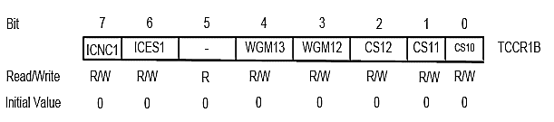
Bit 2,1,0 (CS1 2:0) atau yang disebut clock select ini memiliki 3 buah bit yaitu (CS2/CS1/CS0) berfungsi untuk mengatur sumber clock yang digunakan untuk timer/counter 1. Berikut ini adalah tabel konfigurasi bit clock select:
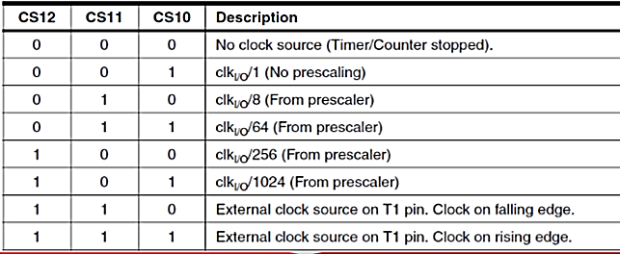
- Timer/Counter 2 (8 bit)
Timer/counter 2 adalah timer/counter yang memiliki 8 bit timer/counter, yang mana pada pengaturan timer/counter 2 diatur oleh TCCR2 (Timer/Counter Control Register 2). Sedangkan untuk bit yang tersedia pada timer/counter ini memiliki 3 buah bit yang tersedia yaitu: bit 2, 1, dan 0 (CS22, CS21, CS20) yang berfungsi untuk memilih sumber clock yang akan digunakan oleh timer/counter dalam sebuah program. Berikut ini adalah gambar posisi bit pada timer/counter 2:
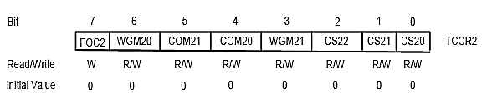
Selain posisi digit pada timer/counter 2 ini, adapun konfigurasi timer/counter yang harus diperhatikan pada program, berikut ini adalah tabel konfigurasi timer/counter 2:
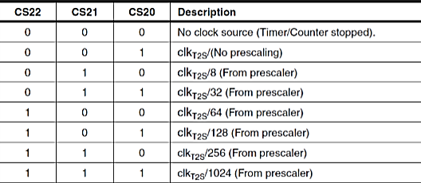
- Register TIMSK
Register TIMSK (Timer/Counter Interrupt Mask Register), yang mana register ini digunakan untuk mengatur output dari interrupts, meng-enable-kan timer overflow interrupt dan meng-enable-kan input dari interrupt. Berikut ini adalah gambar posisi bit-bit pada TIMSK yaitu:
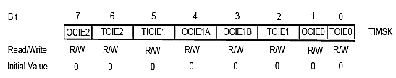
Keterangan:
- OCIE : Output Compare Match Interrupt Enable
- TOIE : Timer Overflow Interrupt Enable
- TCIE1 : Timer/Counter 1, Input Capture Interrupt Enable
- Register TIFR
TIFR (Timer/Counter Interrupt Flag Register) berfungsi untuk mengatur output dari compare flag dan mengatur timer/counter x overflow flag. Berikut ini adalah gambar posisi digit dari TFIR:
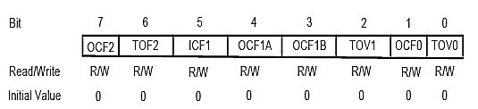
Keterangan:
- OCFx : Output Compare Flag
- TOVx : Timer/Counter x Overflow Flag
- Contoh Program
      - Buat program untuk menampilkan dua kata (1. Rajin, 2. Belajar) dikendalikan melalui INT0 (muncul bergantian).
Program:
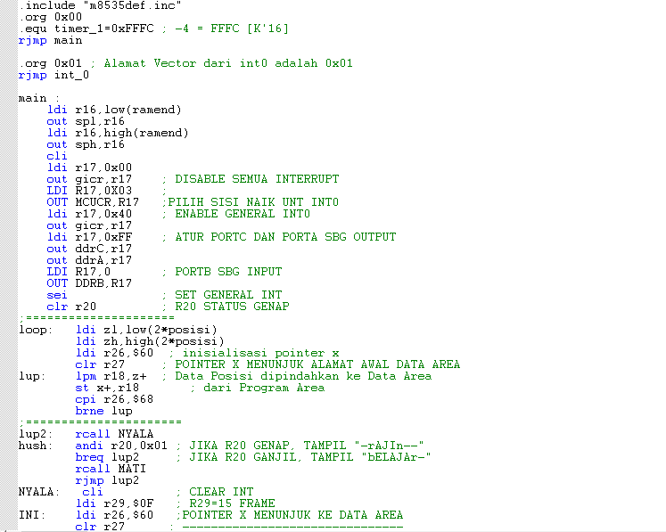
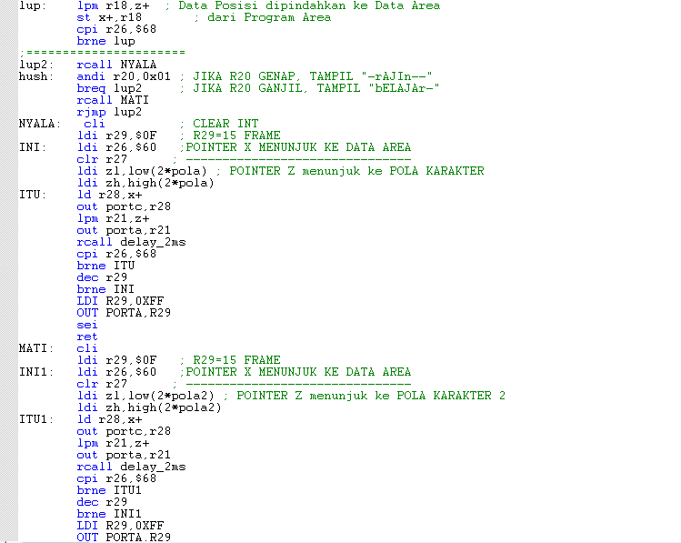
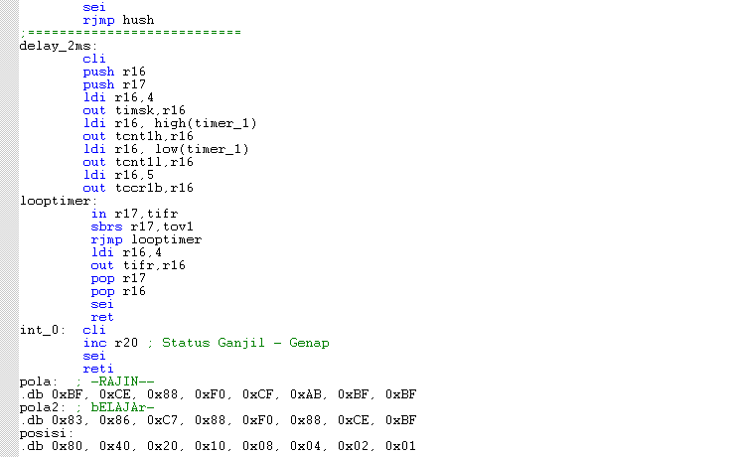
Output:
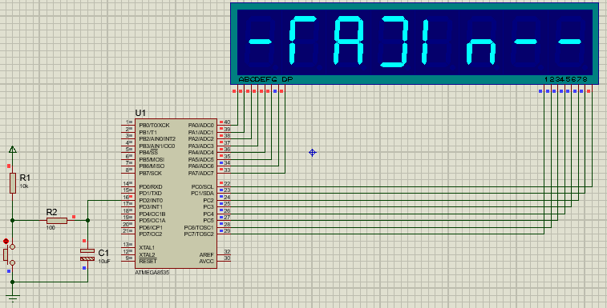
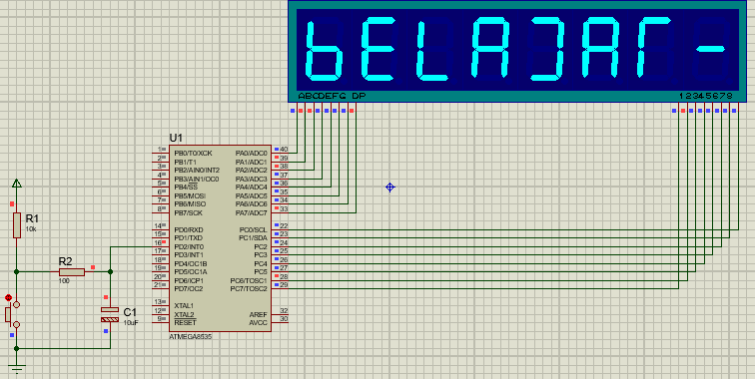

Penjelasan:
Program di atas merupakan program yang menampilkan karakter atau tulisan “rAJIn—” dan “-bELAJAr” yang kemunculannya dikendalikan oleh INT0. Data yang ditampilkan pada 7-Segment adalah 8 digit karakter sehingga digunakan 7-segment 8 digit. Langkah pertama adalah mengatur port yang akan digunakan. Kemudian, mendefinisikan register pointer Z, register akan menjadi penghitung untuk proses menampilkan karakter yang nantinya akan dilakukan sebanyak 8 kali. Selanjutnya adalah mendefinisikan kode heksadesimal pada Program Area. Kode karakter dan posisi digit dimasukkan ke register secara bergantian dengan port. Kemudian subrutin DELAY yang akan memberi jeda untuk setiap karakternya selama 8 ms sehingga transisi setiap karakter karena sangat cepat dan hanya terlihat karakter yang diinginkan yaitu “rAJIn—” dan ketika button yang terhubung dengan INT0 ditekan maka akan muncul kata “-bELAJAr”.
      - Buat program untuk updown counter desimal modulo 10. Perubahan counter diatur oleh INT0. Mode up atau down dikendalikan oleh INT1
Program:
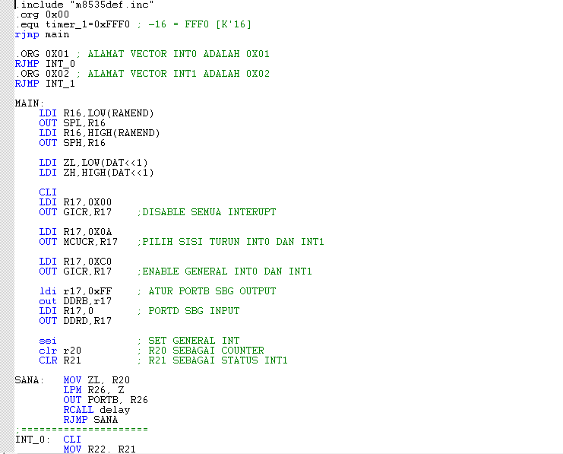
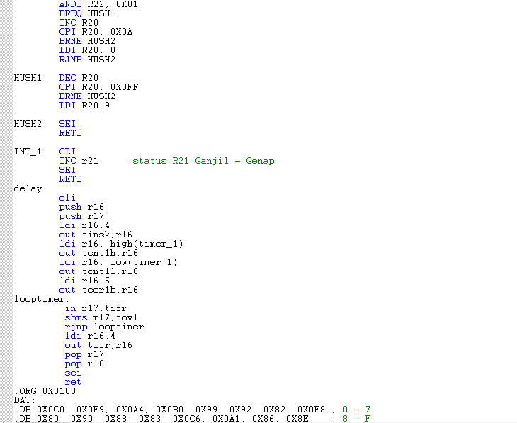
Output:
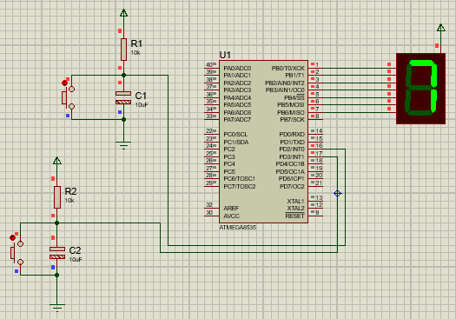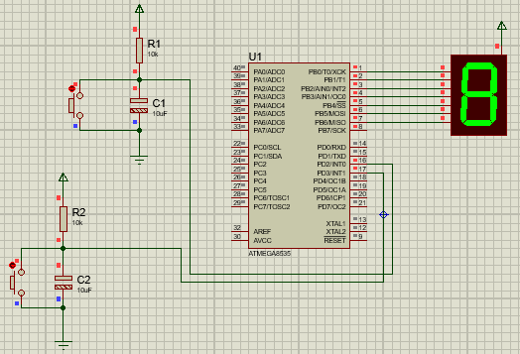
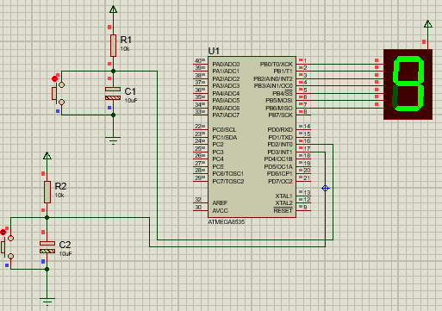
Penjelasan:
Pada di atas masih memiliki langkah yang hampir sama seperti program pertama yaitu pada program-program ini dikendalikan oleh INT1. Diawali dengan mendefinisikan besaran timer yang akan digunakan, menentukan alamat vektor, mematikan interrupt dan mendefinisikan nilai-nilai interrupt sehingga suatu interrupt tertentu untuk menentukan PORTA dan PORTC sebagai output dan PORTD atau PORTB sebagai input untuk nilai interrupt. Kemudian, memindahkan nilai untuk posisi digit yang disimpan pada register pointer X pada Program Area ke Data Area. Delay dan looptimer berfungsi sebagai penghitung waktu ketika program dijalankan. Digunakan perintah ANDI atau operasi AND, interrupt akan bernilai genap dan melakukan mode 1 jika menampilkan hasil 0, dan akan melakukan mode 2 jika menampilkan hasil 1 atau ganjil. INT dapat mengendalikan up/down counter serta mengatur cepat atau lambatnya sebuah counter. Nilai interrupt dan alamat vektornya adalah sebagai berikut:
INTERRUPT | ALAMAT VEKTOR | GICR | MCUCR | MCUCSR
INT0 | 0x01 | 0x40 | 0x30 | -
INT1 | 0x02 | 0x80 | 0x0c | -
INT2 | 0x012 | 0x20 | - | 0x40
INT0 & INT1 | Alamat vektor masing-masing | 0Xc0 | 0x0A | -
INT1 & INT2 | Alamat vektor masing-masing | 0xA0 | 0x0A | 0x40

BAB VII
PENGENALAN ARDUINO UNO
- Pengertian Arduino
Arduino adalah pengendali mikro single-board yang bersifat open- source, diturunkan dari Wiring platform, dirancang untuk memudahkan penggunaan elektronik dalam berbagai bidang. Hardware arduino memiliki prosesor Atmel AVR dan software arduino memiliki bahasa pemrograman C. Kekuatan utama arduino adalah jumlah pemakai yang sangat banyak sehingga tersedia pustaka kode program (code library) maupun modul pendukung (hardware support modules) dalam jumlah yang sangat banyak. Hal ini memudahkan para pemula untuk mengenal dunia mikrokontroler
Arduino sebagai sebuah platform komputasi fisik (Physical Computing) yang open source pada board input ouput sederhana, yang dimaksud dengan platform komputasi fisik disini adalah sebuah sistem fisik yang interaktif dengan penggunaan software dan hardware yang dapat mendeteksi dan merespon situasi dan kondisi.
Kelebihan arduino dari platform hardware mikrokontroller lain adalah:
- IDE Arduino merupakan multiplatform, yang dapat dijalankan di berbagai sistem operasi, seperti Windows, Macintosh dan Linux.
- IDE Arduino dibuat berdasarkan pada IDE Processing sederhana sehingga
mudah digunakan.
- Pemrograman Arduino menggunakan kabel yang terhubung dengan port
USB bukan port serial. Fitur ini berguna karena banyak komputer sekarang
ini tidak memiliki port serial.
- Arduino adalah hardware dan software open source, pembaca bisa
mendownload software dan gambar rangkaian arduino tanpa harus
membayar ke pembuat arduino.
- Biaya hardware cukup murah, sehingga tidak terlalu menakutkan untuk
membuat kesalahan.
- Proyek arduino ini dikembangkan dalam lingkungan pendidikan sehingga
bagi pemula akan lebih cepat dan mudah mempelajarinya.
- Memiliki begitu banyak pengguna dan komunitas di internet dapat
membantu setiap kesulitan ya ng dihadapi terutama oleh programmer
pemula.

- Konfigurasi Pin pada Arduino
Berikut merupakan pin – pin yang ada pada Arduino UNO :
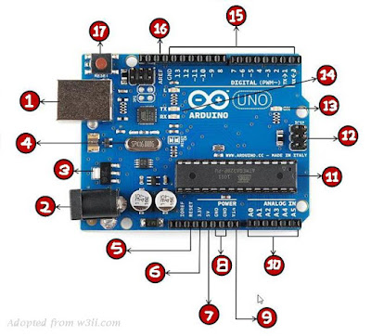
No. | Deskripsi
1 | Power USB  Digunakan untuk menghubungkan papan Arduino dengan PC dan berfungsi sebagai penyuplai tegangan
2 | Power Jack  Digunakan untuk menyuplai tegangan 5-12 V dari sumber listrik
3 | Voltage Regulator  Digunakan untuk menstabilkan tegangan dari sumber listrik (Power Jack)  agar menjadi 5 V
4 | Crystal Oscilator  Berfungsi memberikan pulsa pada rangkaian, rentang pulsanya ialah dari 16 KHz – 16 MHz. Dapat digunakan sebagai timer/counter
5 dan 17 | Reset  Digunakan utnuk mereset program pada Arduino.  No.5 diaktifkan dengan cara menghubungkannya dengan GND, sedangkan No.7 dapat diaktifkan dengan cara menekannya (tombol).
6, 7, 8, dan 9 | Pin (3.3, 5, GND, Vin)  - 3.3V (6) sumber tegangan pasti 3.3 V  - 5V (7) sumber tegangan pasti 5 V  - GND (8) merupakan pin untuk ground / pin negatif.  - Vin (9) Pin penyuplai listrik sebesar 5 V
10 | Pin Analog  Pin yang mengubah sinyal analog dari komponen luar kedalam bentuk sinyal digital. Terdapat 6 pin yaitu A0 – A5
11 | IC Microcontroller  Merupakan otak dari Papan Arduino. IC ini merupakan bagian yang menampung program-program untuk mengatur Pin Digital (15) dan Pin  Analog (10)
12 | ICSP Pin  Singkatan dari “In Circuit Serial Programming” merupakan pin yang dapat digunakan untuk mengembalikan bootloader yang hilang atau rusak. Juga untuk AVR. Dalam Arduino terdapat enam pin yaitu MOSI, MISO,  SCK, RESET, VCC, dan GND.
13 | LED Power Indicator  Berfungsi sebagai indikator untuk menentukan apakah Papan Arduino diberi suplai listrik dengan baik atau tidak. Bila LED menyala tandanya terdapat suplaai listrik yang baik, namun bila mati tandanya terdapat kesalahan/error.
14 | LED TX dan RX  Berfungsi sebagai indikator bahwa sedang terjadi proses pengriman (Transmit) dan penerimaan (Receive) program pada papan Arduino
15 | Pin Digital I/O  Terdapat 14 pin digital pada Arduino. Masing-masing berfungsi untuk memberikan nilai logic (1 dan 0). Pin yang memiliki label “-” berfungsi sebagai pin untuk menghasilkan PWM (Pulse Width Modulation).  Digital Pin I/O dapat digunakan sebagai fungsi saklar.
16 | AREF  Singkatan dari “Analog Reference” berfungsi untuk menerima sumber tegangan yang dapat diatur lewat IC dengan rentang 0 – 5 Volt

Pin Analog
- Pin ini merupakan pin yang digunakan untuk menerima nilai analog keluaran dari sensor analog. Pada pin-pin inilah terdapat fasilitas ADC (Analog to Digital Converter) yang berfungsi mengubah atau meng-konversi nilai analog ke digital. Hal ini perlu dilakukan karena semua proses yang terjadi di dalam arduino merupakan proses digital.
- Cara mengubah nilai analog menjadi nilai digital adalah dengan menggunakan konversi kesetaraan. Nilai analog (tegangan) yang diperbolehkan masuk pada pin analog sebesar 0 V hingga +5V. Arduino UNO memiliki resolusi ADC sebesar 10-bit, artinya nilai analog dapat dinyatakan dalam 1023 (210 – 1) nilai diskrit.

Pin Digital
- Pin ini digunakan untuk menerima nilai digital keluaran dari sensor digital. Sensor digital mengkonversi nilai analog menjadi digital kemudian dikirimkan kepada arduino melalui pin digital.
- Pada pin digital terdapat 2 (dua) kondisi yaitu High (nilai digital 1) dan LOW (nilai digital 0). Pin-pin tersebut dapat diatur sebagai INPUT (masukkan) untuk menerima data digital dari sensor, dan dapat diatur sebagai OUTPUT (keluaran) untuk mengaktifkan atau menonaktifkan aktuator.

- Jenis – Jenis Arduino
- Entry Level
Arduino / Genuino Uno, Arduino Pro, Arduino Pro Mini, Arduino / Genuino Micro, Arduino Nano, Arduino / Genuino Starter Kit, Arduino Basic Kit, Arduino Motor Shield.
- Enhanced Features
Arduino / Genuino Mega, Arduino Zero, Arduino Due, Arduino Proto Shield.
- Internet of Things
Arduino Yun, Arduino Ethernet Shield, Arduino GSM Shield, Arduino Wifi Shield 101.
- Wearable
Arduino Gemma, Lilypad Arduino USB, Lilypad Arduino Main Board, Lilypad Arduino Simple, Lilypad Arduino Simple Snap.
- 3D Printing
Materia 101.

- Arduino IDE
Dalam melakukan pemrograman arduino dapat menggunakan software Arduino IDE. Arduino IDE adalah software yang digunakan untuk membuat sketch pemrogaman atau dengan kata lain arduino IDE sebagai media untuk pemrogaman pada board yang ingin diprogram. Arduino IDE ini berguna untuk mengedit, membuat, meng-upload ke board yang ditentukan, dan meng-coding program tertentu.
Fitur-fitur dalam Arduino IDE adalah sebagai berikut :
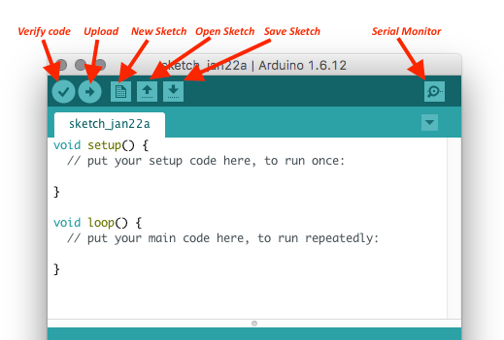
- Verify
Verify digunakan untuk meng-compile atau memverify sketch coding apakah masih ada kesalahan atau tidak. Jika masih terdapat coding yang salah biasanya muncul keterangan di bawah yaitu error. Atau dengan kata lain verify digunakan untuk mengecek apakah program yang dibuat bisa berjalan atau tidak.
- Upload
Upload digunakan untuk mengirimkan atau memasukan program ke dalam board yang ditentukan.
- New
New digunakan unuk membuka objek baru atau membuka halaman sketch yang baru.
- Open
Open digunakan untuk membuka projek yang pernah dibuat, dengan catatan projek tersebut telah disimpan.
- Save
Save ditunjukan untuk menyimpan sketch atau program yang sudah dibuat.
- Serial Monitor
Serial Monitor digunakan untuk menampilkan data yang telah dibuat setelah sketch tersebut di-upload kedalam board yang diperlukan, kemudian nantinya akan dijalankan, dan bisa dilihat pada serial monitor.

- Fungsi – Fungsi pada Arduino
      - Fungsi FOR
Penggunaan For pada pemrograman ARDUINO IDE yaitu memberikan kondisi untuk perulangan waktu jeda ataupun membuat waktu jeda menjadi berlipat ganda atau berulang ulang. For juga dapat digunakan untuk menentukan jumlah pembacaan input.
      - Fungsi IF
Dalam ARDUINO IDE, If digunakan untuk menentukan akibat dari kondisi program yang berjalan pada suatu sistem mikrokontroler. If biasanya digunakan untuk menentukan kondisi setelah pembacaan input, analisa serial, serta kondisi kondisi lain dalam program ARDUINO IDE.
      - Fungsi IF ELSE
Pada dasarnya IF-ELSE merupakan pengembangan dari IF. ELSE berarti kondisi yang tidak sesuai dengan kondisi dalam IF. Dengan kata lain, ELSE artinya “jika tidak”.
      - Fungsi WHILE
Fungsi While digunakan untuk membuat pernyataan atau perintah didalam kondisi namun berjalan secara terus menerus sampai pernyataan atau perintah didalam kondisi bernilai sala (false).

BAB VIII
PULSE WIDTH MODULATION
- Pulse Width Modulation
PWM (Pulse Width Modulation) merupakan suatu metoda yang digunakan untuk mendapatkan sinyal analog dari perangkat digital (Mikrokontroller), dan menghaluskan transisi high and low. PMW digunakan ketika user membutuhkan output dengan kekuatan atau nilai yang variative (fleksibel).
Arduino memiliki pin PWM yang ditandain dengan adanya “~” atau tanda tilde. Pin yang memiliki tanda tilde ada pada pin ke 3,5,6,9,10,11. Pin PWM ini dapat dimanfaatkan untuk mengatur kecepatan motor dan mengatur intensitas cahaya dengan menggunakan potensiometer/trimmer, push button, atau komponen lainnya.
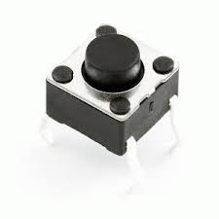
- Push Button

Push button merupakan perangkat sederhana yang berfungsi untuk menghubungkan atau memutusakn aliran arus listrik dengan sistem kerja tekan unlock (tidak mengunci). Sistem kerja unlock yang dimaksud adalah saklar akan berkerja sebagai saklar penghubung atau pemutus aliran arus listrik saat tombol ditekan. Ketika tombol tidak ditekan maka saklar akan kembali kepada kondisi semula.
Sebagai device penghubung atau pemutus, push button hanya memiliki 2 kondisi, yaitu On dan Off (1 dan 0). Istilah On dan Off ini menjadi sangat penting karena semua perangkat listrik yang memerlukan sumber energi listrik pasti membutuhkan kondisi On dan Off.
Dikarena sistem kerjanya yang unlock dan langsung berhubungan dengan operator, push button menjadi device paling utama yang biasa digunakan untuk memulai dan mengakhiri kerja mesin di industri. Secanggih apapun sebuah mesin bisa dipastikan sistem kerjanya tidak terlepas dari keberadaan sebuah saklar seperti push button atau perangkat lain yang sejenis yang bekerja mengatur pengkondisian On dan Off.
Berdasarkan fungsi kerjanya yang menghubungkan dan memutuskan, push button mempunyai 2 tipe kontak yaitu NC (Normally Close) dan NO (Normally Open).
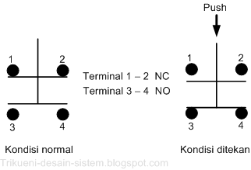
- NO (Normaly Open)
NO (Normally Open), merupakan kontak terminal dimana kondisi normalnya terbuka (aliran arus listrik tidak mengalir). Dan ketika tombol saklar ditekan, kontak yang NO ini akan menjadi menutup (Close) dan mengalirkan atau menghubungkan arus listrik. Kontak NO digunakan sebagai penghubung atau menyalakan sistem circuit (Push Button ON).
- NC (Normaly Close)
NC (Normally Close), merupakan kontak terminal dimana kondisi normalnya tertutup (mengalirkan arus litrik). Dan ketika tombol saklar push button ditekan, kontak NC ini akan menjadi membuka (Open), sehingga memutus aliran arus listrik. Kontak NC digunakan sebagai pemutus atau mematikan sistem circuit (Push Button Off).
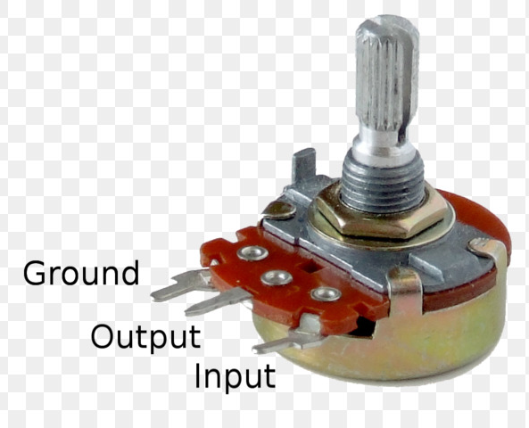
- Potensiometer
Potentiometer atau potensiometer adalah resistor tiga terminal dengan sambungan geser yang membentuk pembagi tegangan yang nilai resistansinya dapat diatur sesuai keinginan. Potensiometer termasuk salahsatu jenis variable resistor (resistor yang daat diubah-ubah nilai resistansinya). Secara struktur, potensiometer terdiri dari 3 kaki terminal dengan sebuah shaft atau tuas yang berfungsi sebagai pengaturnya.
Potensiometer biasanya digunakan untuk mengendalikan perangkat elektronik seperti pengendali suara pada penguat yang sering kita temukan di radio, Handy Talkie atau Walkie Talkie, tape mobil, amplifier sound system dan ekualizer atau mixer. Potensiometer yang dioperasikan oleh suatu mekanisme dapat digunakan sebagai transduser, misalnya sebagai sensor joystick. Potensiometer juga sering digunakan dalam rangkaian pengatur terang gelapnya lampu dan pengatur tegangan pada power supply. Potensiometer memiliki nilai resistansi yang bermacam-macam mulai dari potensiometer 5k, potensiometer 10k, potensiometer 50k dan potensiometer 100k.
- Contoh Program
- Buatlah rangkaian serta program arduino untuk mengatur tingkat kecerahan LED menggunakan potensiometer. Gunakan salah satu warna yang ada pada modul RGB LED. Tampilkan nilai potensiometer pada Serial Monitor.
- Program:
const int pinPot = A0;
const int pinLED = 9;

void setup(){
Serial.begin(9600);
pinMode(pinPot,INPUT);
pinMode(pinLED,OUTPUT);
}
int sens = 0;
int light = 0;

void loop(){
sens = analogRead(pinPot);
Serial.println(sens);
light = map(sens, 0, 1023, 0, 255);
analogWrite(pinLED,light);
}

- Hasil:
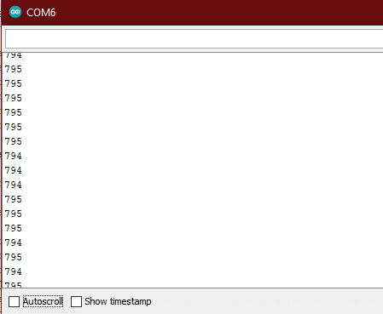
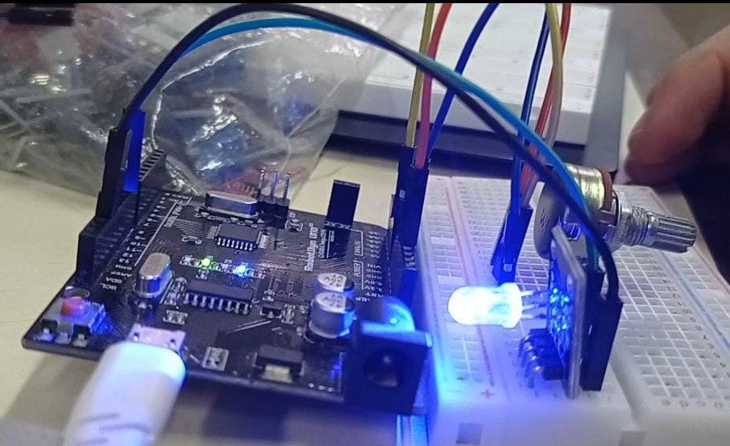

- Buatlah program serta rangkaian arduino dengan output 4 buah LED, yang masing-masing LED terhubung pada kaki 8,9,10, dan 11. Hidupkan LED secara bertahap mulai dari LED1 hingga LED4 menggunakan potensiometer.
Misal :
Nilai analog dari potensiometer 0-250 = LED 1 menyala
Nilai analog dari potensiometer 251-500 = LED 2 menyala
Nilai analog dari potensiometer 501-1024 = LED 3 menyala
Tampilkan nilai dari potensiometer pada serial monitor.
- Program:
const int pinPot = A0;
const int pinLEDR = 9;
const int pinLEDG = 10;
const int pinLEDB = 11;

void setup(){
Serial.begin(9600);
pinMode(pinPot,INPUT);
pinMode(pinLEDR,OUTPUT);
pinMode(pinLEDG,OUTPUT);
pinMode(pinLEDB,OUTPUT);
}
int sens = 0;
void loop(){
sens = analogRead(pinPot);
Serial.println(sens);
if(sens>=0&&sens <=300){
digitalWrite(pinLEDR,HIGH);
digitalWrite(pinLEDG,LOW);
digitalWrite(pinLEDB,LOW);
}
else if(sens>=301&&sens<=600){
digitalWrite(pinLEDR,LOW);
digitalWrite(pinLEDG,HIGH);
digitalWrite(pinLEDB,LOW);
}
else if(sens>=601&&sens<=1023){
digitalWrite(pinLEDR,LOW);
digitalWrite(pinLEDG,LOW);
digitalWrite(pinLEDB,HIGH);
}
else{
digitalWrite(pinLEDR,LOW);
digitalWrite(pinLEDG,LOW);
digitalWrite(pinLEDB,LOW);
}
}

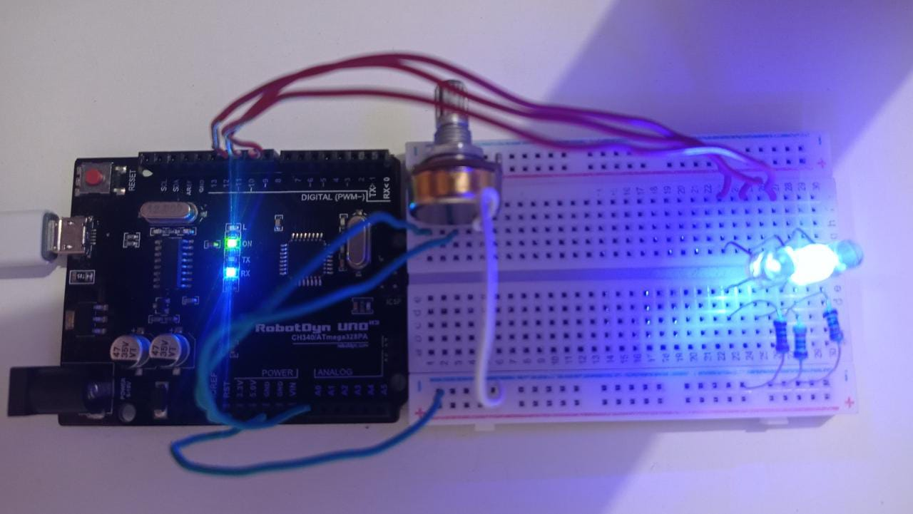
- Hasil:
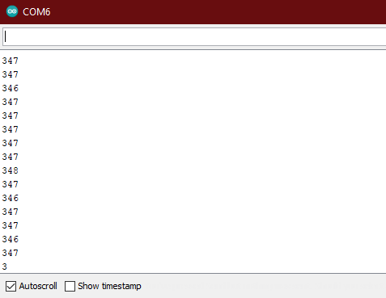
- Penjelasan Nomor 1 dan 2 :
Pada program nomor 1 ini memiliki konsep menggunakan potensiometer sebagai input pada arduino. Langkah pertama yang dilakukan adalah Inisialisasi tersebut digunakan sintaks const int yang kemudian diikuti dengan nama inisialisasi yang digunakan misal LEDR untuk pin nomor 9. Terdapat dua cara inisialisasi pin yang digunakan atara lain yaitu:
Cara 1 | Cara 2
const int But1= 5;  const int But2= 6;  const int LEDG= 9; | const int numLED = 4;  const int LED[numLED]={9,10,11,12};
Kedua cara tersebut sama sama dapat digunakan, namun cara 2 lebih cocok digunakan jika terdapat banyak elemen yang perlu diinisialisasi sehingga kita dapat menggunakan perulangan seperti menggunakan sintaks for pada saat melakukan inisialisasi pin sebagai INPUT atau OUTPUT.
Pada langkah kedua dilakukan inisialisasi fungsi pin yang digunakan yaitu sebagai INPUT atau sebagai OUTPUT. Contoh fungsi pin sebagai INPUT adalah ketika kita memasangkannya pada Potensiometer yang mana kita akan menginputkan data berdasarkan resistansi yang ada pada potensiometer. Contoh fungsi pin sebagai OUTPUT adalah ketika kita memasngkannya pada LED yang mana kita akan melihat hasil pengolahan Arduino Uno dengan indikator berupa LED yang akan menyala. Contoh fungsi pin sebagai INPUT adalah ketika kita memasangkan Potensiometer yang mana kita akan mengatur input menggunakan tuas putar yang ada pada potensio meter. Kemudian input tersebut akan diolah oleh Arduino Uno.
Perlu diketahui ketika potensiometer digunakan untuk input maka pin yang harus digunakan adalah pin analog yaitu antara A0-A5. Pada persoalan ini digunakan LED RGB sehingga perlu digunakan pin PWM yang memiliki tanda tilde “~”. Kemudian agar dapat diketahui nilai input dari potensiometer maka digunakan Serial Monitor. Digunakan sintaks analogRead untuk menampung nilai analog yang terbaca, dalam hal ini diperlukan variabel untuk menampungnya misalnya ‘sens’. Hasil yang terbaca ditampilkan pada Serial Monitor dengan sintaks Serial.println. Terdapat juga perintah map yang digunakan untuk mengkonversi nilai analog pada potensiometer menjadi nilai digital. Lalu agar input dapat dibaca pada indikator LED maka digunakan sintaks analogWrite.
- Buatlah rangkaian serta program arduino untuk mengatur tingkat kecerahan LED menggunakan push button.
- Program:
const int But1= 5;
const int But2= 6;
const int LEDG= 9;

void setup(){
pinMode(But1,INPUT);
pinMode(But2,INPUT);
pinMode(LEDG,OUTPUT);
digitalWrite(But1,HIGH);
digitalWrite(But2,HIGH);
}
int lvl=0;
void loop(){
if(digitalRead(But1)==LOW){
lvl++;
}
else if(digitalRead(But2)==LOW){
lvl--;
}
lvl = constrain(lvl,0,255);
analogWrite(LEDG,lvl);
delay(20);
}

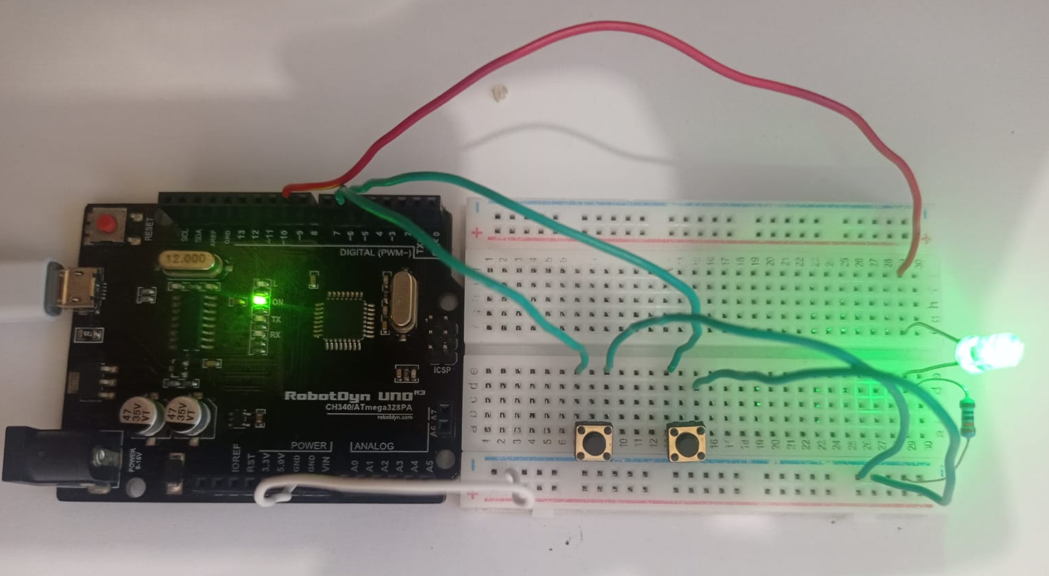
- Hasil:

- Buatlah program serta rangkaian arduino dengan output 4 buah LED, yang masing-masing LED terhubung pada kaki 8,9,10, dan 11. Hidupkan LED secara bertahap mulai dari LED1 hingga LED4 menggunakan push button.
- Program:
const int LED1 = 9;
const int LED2 = 10;
const int LED3 = 11;
const int LED4 = 12;
const int But1 = 5;

void setup(){
pinMode(LED1, OUTPUT);
pinMode(LED2, OUTPUT);
pinMode(LED3, OUTPUT);
pinMode(LED4, OUTPUT);
pinMode(But1, INPUT);
}
int i = 0;
void loop(){
if(digitalRead(But1)==HIGH) {
delay(50);
if(digitalRead(But1)==LOW){
i = i+1;
if(i==5){
i = 0;
}
}
}
else {
delay(100);
}
if(i==1){
digitalWrite(LED1, HIGH);
digitalWrite(LED2, LOW);
digitalWrite(LED3, LOW);
digitalWrite(LED4, LOW);
} else if(i==2) {
digitalWrite(LED1, LOW);
digitalWrite(LED2, HIGH);
digitalWrite(LED3, LOW);
digitalWrite(LED4, LOW);
}
else if(i==3) {
digitalWrite(LED1, LOW);
digitalWrite(LED2, LOW);
digitalWrite(LED3, HIGH);
digitalWrite(LED4, LOW);
}
else if(i==4) {
digitalWrite(LED1, LOW);
digitalWrite(LED2, LOW);
digitalWrite(LED3, LOW);
digitalWrite(LED4, HIGH);
}
else {
digitalWrite(LED1, LOW);
digitalWrite(LED2, LOW);
digitalWrite(LED3, LOW);
digitalWrite(LED4, LOW);
}
}

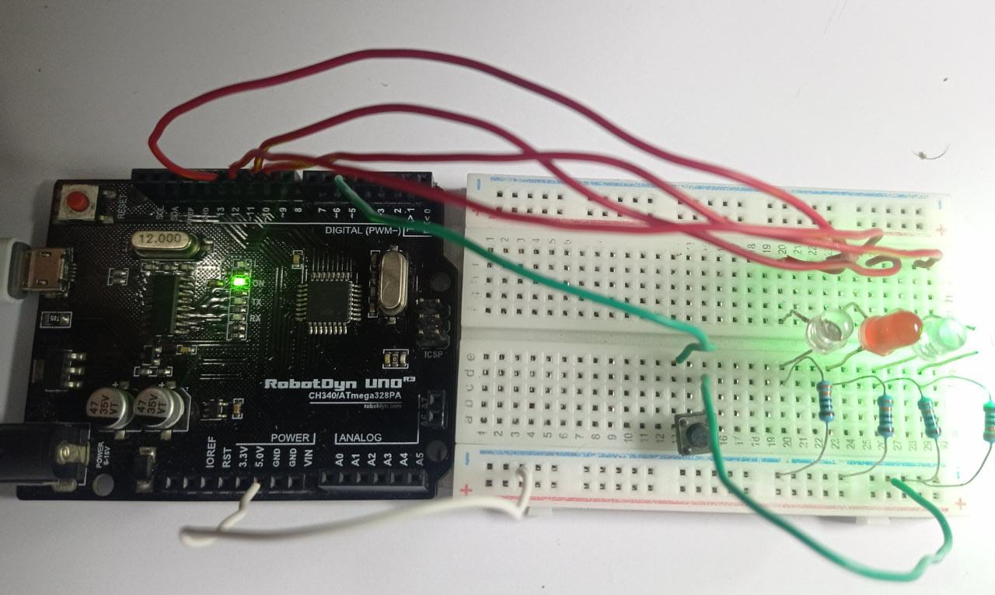
- Hasil:

- Penjelasan Nomor 3 dan 4:
Pada program nomor 3 dan 4 memiliki konsep yang sama yaitu menggunakan button sebagai input. Nomor ini memiliki kemiripan dengan dengan nomor 1 hanya saja komponen yang digunakan berbeda sehingga coding yang digunakan juga tidak banyak berbeda. Hanya saja untuk membaca button perlu digunakan coding sebagai berikut:
int lvl=0;
void loop(){
if(digitalRead(But1)==LOW){
lvl++;
}
else if(digitalRead(But2)==LOW){
lvl--;
}
lvl = constrain(lvl,0,255);
analogWrite(LEDG,lvl);
delay(20);
}

BAB IX
LED
- Pengertian LED
LED adalah singkatan dari Light Emiting Diode, yang merupakan sebuah dioda yang dapat mengubah energi listrik menjadi cahaya, dan seperti halnya dioda LED juga mempunyai polaritas kaki positif dan kaki negatif. Maka dari itu pada penggunaanya kaki-kaki LED harus sesuai (tidak terbalik), jika terbalik LED akan rusak/hangus. Yang perlu diperhatikan juga adalah dalam pemasangan ke rangkaian, salah satu kaki LED harus diberi/sambung dengan hambatan yaitu resistor. Nilai resistansi yang disarankan adalah 220/330 Ohm. Semakin besar nilai hambatan maka semakin redup nyala lampu LED-nya.
Dengan memanfaatkan Arduino kita dapat membuat program yang terhubung pada LED, di mana LED tersebut dapat diperintahkan seperti menyala, mati atau berkedip melalui Arduino. Untuk rangkaiannya menggunakan Arduino UNO dengan output LED dan resistor dipasang sebelum LED tersebut.

- Contoh Program
- Buatlah rangkaian arduino dengan output 4 buah LED, yang masing-masing LED terhubung pada kaki 8,9,10, dan 11. Hidupkan LED secara bertahap mulai dari LED1 hingga LED4 dengan jeda waktu 1 detik, kemudian matikan LED secara bertahap mulai dari LED1 hingga LED4 dengan jeda waktu 1 detik.
Program :
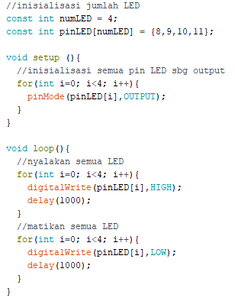
Output :
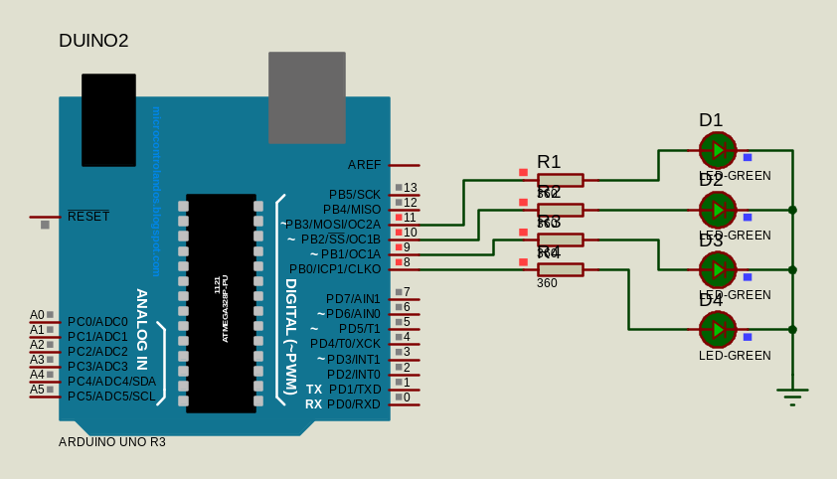
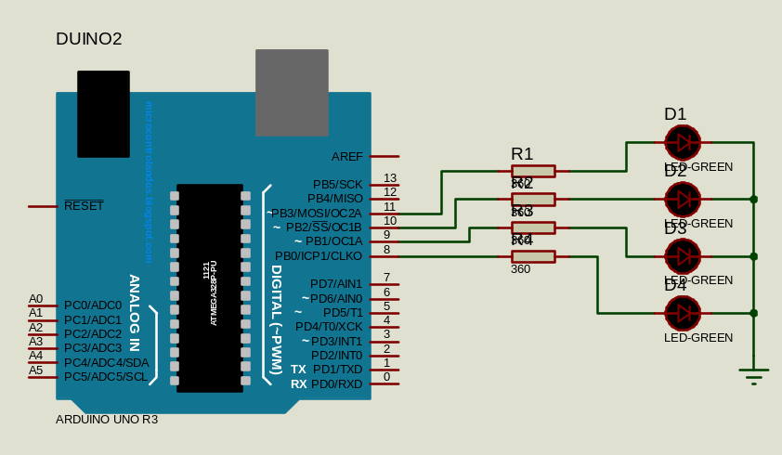
Penjelasan :
Pada soal ini diminta untuk menyalakan banyak LED dari sebuah input arduino ke output LED. Dalam pembuatan programnya tentu langkah awal adalah menginisialisasi setiap pin LED dan menjadikannya sebagai output pada void setup(). Dalam inisialisainya dapat memanfaatkan array untuk setiap pin LED agar tidak terlalu panjang pada pemrogramannya. Lalu masuk ke langkah selanjutnya pada void loop() yang berisi pengaturan untuk menjadikan LED akan dalam kondisi menyala atau mati dengan menggunakan perintah digitalWrite. Dapat dimanfaatkan perintah for untuk melakukan perulangan pada array setiap pin LED.

- Buatlah rangkaian arduino dengan output 1 buah modul RGB LED, yang masing-masing LED terhubung pada kaki 8,9,10, dan 11. Hidupkan LED secara bertahap mulai dari LED Red, LED Green, LED Blue masing-masing selama 2 detik kemudian matikan semua warna.
Program :
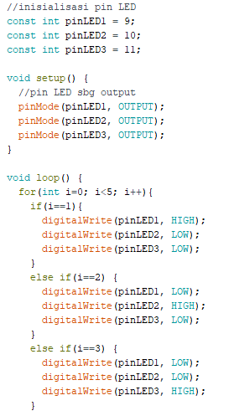
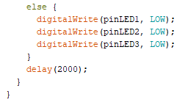
Output :
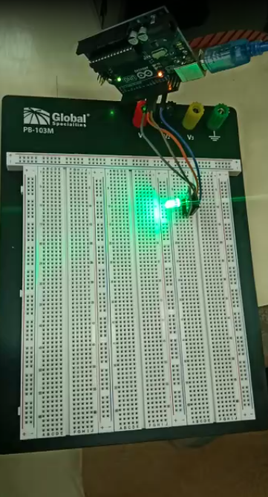
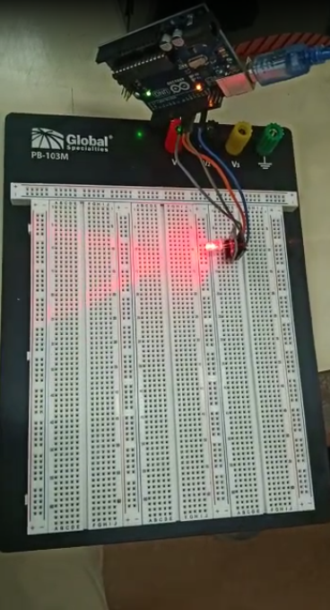
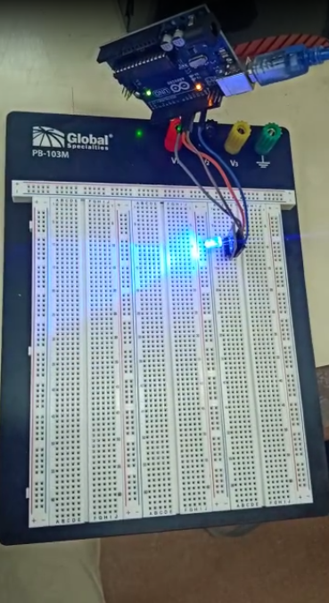
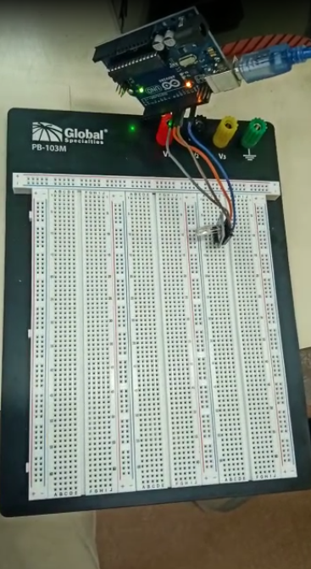
Penjelasan :
Pada soal ini diminta untuk menyalakan banyak LED dari sebuah input arduino ke output LED. Dalam pembuatan programnya tentu langkah awal adalah menginisialisasi setiap pin LED dan menjadikannya sebagai output pada void setup(). Lalu masuk ke langkah selanjutnya pada void loop() yang berisi pengaturan untuk menjadikan LED akan dalam kondisi menyala atau mati dengan menggunakan perintah digitalWrite. Di sini dimanfaatkan fungsi IF untuk pengondisian LED sehingga dapat di atur kapan satu LED menyala/mati terhadap LED lainnya.

BAB X
SENSOR
- Pengertian Sensor
Sensor merupakan alat yang digunakan untuk mendeteksi perubahan besaran fisik seperti tekanan, gaya, besaran listrik, cahaya, gerakan, kelembapan, suhu, kecepatan dan fenomena-fenomena lingkungan lainnya. Sensor dapat digolongkan sebagai transduser karena sensor dapat mengkonversi input perubahan fisik yang terdeteksi seperti energi listrik seperti cahaya, tekanan, gerakan, suhu atau energi fisik yang lainnya menjadi output sinyal listrik ataupun resistensi yang kemudian akan dikonversikan lagi ke tegangan ataupun sinyal listrik yang dapat dimengerti oleh manusia.
Proses konversi tersebut dilakukan baik melalui perangkat sensor itu sendiri ataupun ditransmisikan secara elektronik melalui jaringan untuk ditampilkan atau diolah menjadi informasi yang bermanfaat bagi pengguna.
Terdapat beberapa jenis sensor yang biasa digunakan pada Arduino, antara lain:
- Sensor Cahaya (LDR) / Photoresistor
Light Dependent Resistor (LDR) atau disebut juga Photoresistor merupakan salah satu jenis resistor yang besar hambatan/resistansinya berubah-ubah berdasarkan intensitas cahaya yang diterima. Nilai hambatan dari LDR berbanding terbalik dengan intensitas cahaya yang diterimanya. Nilai hambatan dari LDR akan besar apabila intensitas cahaya yang diterimanya rendah (dalam kondisi gelap). Hambatan dari LDR akan kecil apabila instensitas cahaya yang diterima tinggi (kondisi terang). Dalam kondisi gelap, resistansi LDR bisa mencapai 10 M ohm, tapi dalam kondisi terang, resistansi LDR turun hingga 1 K ohm bahkan bisa kecil lagi. Sifat inilah yang membuat LDR bisa dimanfaatkan sebagai sensor cahaya.
Dalam menggunakan LDR dalam sebuah rangkaian menggunakan prinsip pembagi tegangan seperti pada gambar berikut :
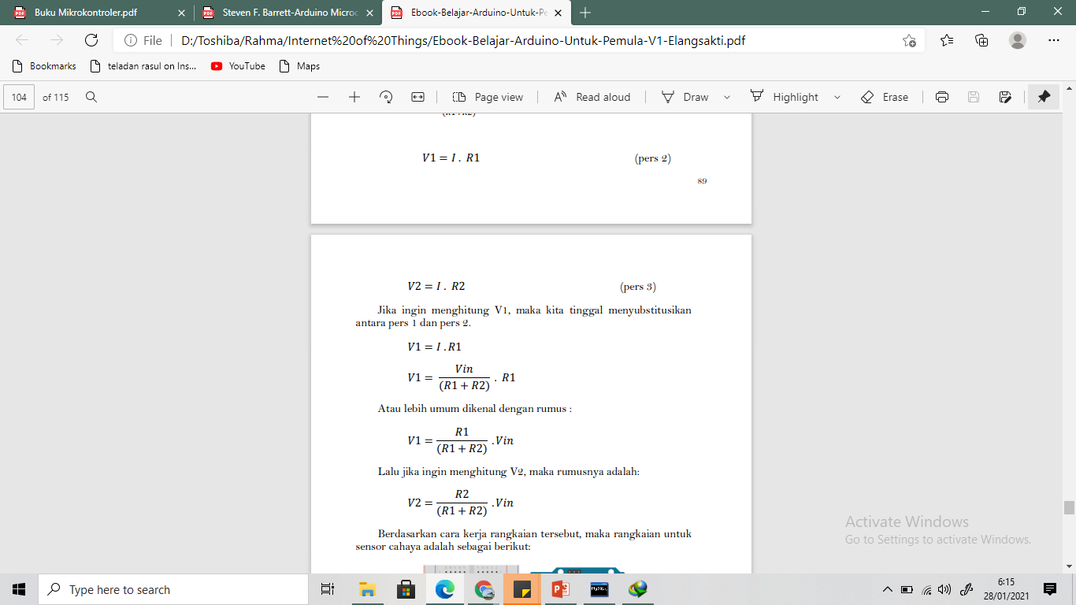
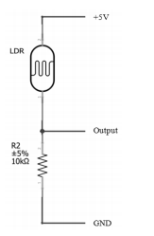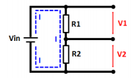
Dengan menggabungkan antara LDR dengan resistor (atau potensiometer), maka kita bisa mendapatkan variasi tegangan (pada V1 atau V2) yang nantinya menjadi inputan pada pin analog Arduino. Ketika kondisi gelap, tegangan yang melewati LDR akan menjadi lebih rendah disebabkan karena resistansi LDR besar, dan tegangan akan lebih tinggi ketika kondisi terang karena resistansi LDR kecil.
Contoh Penggunaan Sensor LDR
Rangkaian:
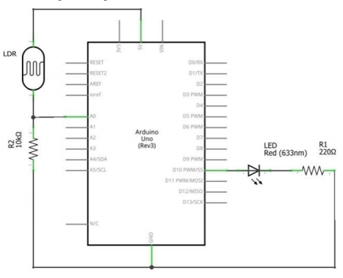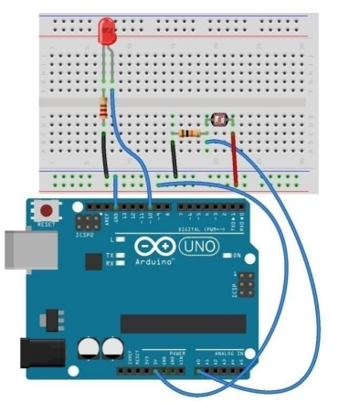
Program:
//Inisialisasi pin
int ledPin = 13;
int ldrPin = A0;
void setup() {
Serial.begin(9600);
pinMode(ledPin, OUTPUT);
pinMode(ldrPin, INPUT); }
void loop() {
//membaca nilai input analog
int ldrStatus = analogRead(ldrPin);
//pengujian kondisi
if (ldrStatus <= 200) {
digitalWrite(ledPin, HIGH);
Serial.print("Gelap, LED hidup : ");
Serial.println(ldrStatus);
}
else {
digitalWrite(ledPin, LOW);
Serial.print("Terang, LED mati : ");
Serial.println(ldrStatus); }
}

- Sensor Ultrasonik (HC-SR04)
Sensor ultrasonik adalah sebuah sensor yang berfungsi untuk mengubah besaran fisis (bunyi) menjadi besaran listrik dan sebaliknya. Cara kerja sensor ini didasarkan pada prinsip dari pantulan suatu gelombang suara sehingga dapat dipakai untuk menafsirkan eksistensi (jarak) suatu benda dengan frekuensi tertentu. Disebut sebagai sensor ultrasonik karena sensor ini menggunakan gelombang ultrasonik (bunyi ultrasonik).
Salah satu sensor ultrasonik ialah sensor HC-SR04. Sensor ini juga relatif terjangkau untuk pembelajaran. Gelombang ultrasonik merupakan gelombang yang umum digunakan untuk radar untuk mendeteksi keberadaan suatu benda dengan memperkirakan jarak antara sensor dan benda tersebut.
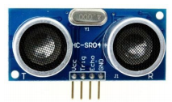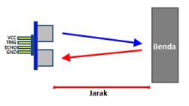
Gelombang ultrasonik adalah gelombang bunyi dengan frekuensi sangat tinggi yaitu 20.000 Hz. Bunyi ultrasonik bisa merambat melalui zat padat, cair dan gas. Akan tetapi, gelombang bunyi ultrasonik akan diserap oleh tekstil dan busa.
Cara kerja :
Pada sensor ultrasonik, gelombang ultrasonik dibangkitkan melalui alat piezoelektrik dengan frekuensi tertentu. Piezoelektrik ini akan menghasilkan gelombang ultrasonik (umumnya berfrekuensi 40kHz) ketika sebuah osilator diterapkan pada benda tersebut. Alat ini akan menembakkan gelombang ultrasonik menuju suatu area/ target. Setelah gelombang menyentuh permukaan target, maka target akan memantulkan kembali gelombang tersebut. Gelombang pantulan dari target akan ditangkap oleh sensor, kemudian sensor menghitung selisih antara waktu pengiriman gelombang dan waktu gelombang pantul diterima.
Karena kecepatan bunyi adalah 340 m/s, maka rumus untuk mencari jarak berdasarkan ultrasonik adalah :
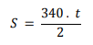
S= jarak sensor ultrasonik dengan benda (bidang pantul)
t = selisih antara waktu pemancaran gelombang oleh transmitter dan waktu ketika gelombang pantul diterima receiver.

HC-SR04 merupakan sensor ultrasonik siap pakai, satu alat yang berfungsi sebagai pengirim, penerima, dan pengontrol gelombang ultrasonik. HC-SR04 digunakan untuk mengukur jarak benda dari 2cm - 4m dengan akurasi 3mm. Untuk menghitung jarak yang hanya maksimal 4 m maka rumus di atas harus dimodifikasi atau disesuaikan satuannya. Mikrokontroller bisa bekerja pada order mikrosekon (1s = 1.000.000 µs) dan satuan jarak bisa kita ubah ke satuan cm (1m = 100 cm). Oleh sebab itu, rumus di atas bisa diupdate menjadi:
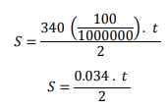
Penggunaan Sensor HC-SR04
Alat ini memiliki 4 pin, pin Vcc, Gnd, Trigger, dan Echo.
- Pin Vcc untuk listrik positif dan Gnd untuk ground-nya.
- Pin Trigger untuk trigger keluarnya sinyal dari sensor.
- Pin Echo untuk menangkap sinyal pantul dari benda.
Ketika kita memberikan tegangan positif pada pin Trigger selama 10µS, maka sensor akan mengirimkan 8 step sinyal ultrasonik dengan frekuensi 40kHz. Selanjutnya, sinyal akan diterima pada pin Echo. Rumus untuk menghitung jaraknya adalah S = (0.034 *t) /2 cm.
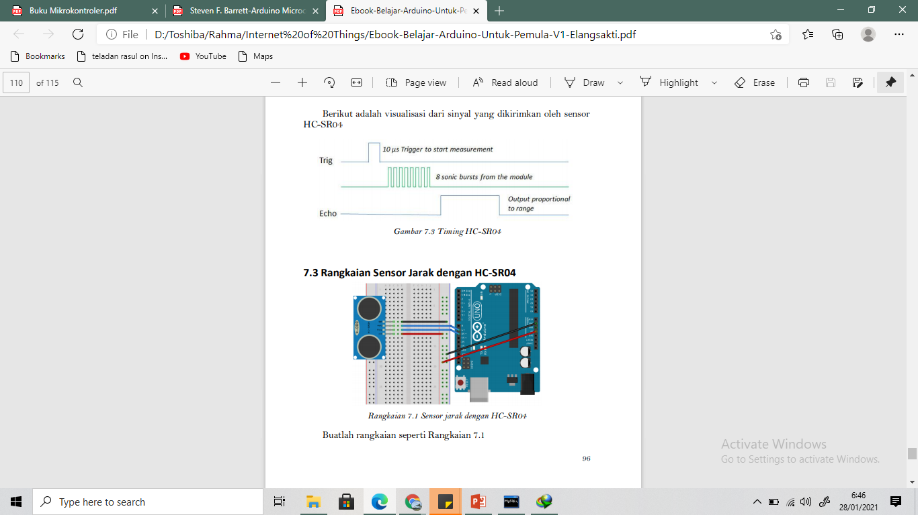

Rangkaian:
Program:
// pin 9 trigger
// pin 10 echo
const int pTrig = 9;
const int pEcho = 10;
void setup() {
Serial.begin(9600);
pinMode(pTrig, OUTPUT);
pinMode(pEcho, INPUT); }
long durasi = 0;
void loop() {
// trigger selama 10us
digitalWrite(pTrig, HIGH);
delayMicroseconds(10);
digitalWrite(pTrig, LOW);
durasi = pulseIn(pEcho, HIGH);
Serial.print("Durasi: ");
Serial.print(durasi);
Serial.print(", Jarak: ");
Serial.println((durasi *0.034)/2);
delay(1000); }
Ket:
Fungsi pulseIn() akan memerintahkan sistem untuk menunggu hingga pin Echo bernilai HIGH. Lama proses menunggu akan dianggap sebagai durasi pengiriman + penerimaan sinyal echo yang dipantulkan oleh benda.
fungsi pulseIn() :
fungsi ini standarnya memiliki 3 parameter, 2 parameter Pin dan Value dan 1 parameter Timeout sebagai parameter tambahan:
pulseIn(Pin, Value);
pulseIn(Pin, Value, Timeout);
Pada parameter Value, kita bisa memasukkan HIGH atau LOW, jadi Arduino akan menunggu hingga kondisi tersebut dipenuhi. Sedangkan Timeout digunakan ketika dalam waktu tertentu kondisi belum juga terpenuhi.

- Sensor Suhu LM35
Pada proses deteksi suhu, digunakan suatu komponen sensor yang dapat merubah besaran suhu menjadi besaran listrik dalam bentuk tegangan. Salah satu sensor suhu yang sering digunakan adalah sensor Suhu LM35, yang diproduksi oleh National Semiconductor. LM35 memiliki keakuratan tinggi dan kemudahan perancangan jika dibandingkan dengan sensor suhu yang lain.
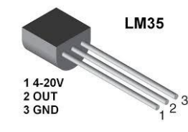
Walaupun tegangan maksimum LM35 20 V, tetapi rekomendasi tegangan yang digunakan adalah 5 V, sehingga tidak memerlukan catu daya dari luar cukup dengan menghubungkannya ke Arduino. Untuk membaca data sensor ini, kita perlu merubah data analog berupa tegangan analog menjadi data digital pada Arduino. LM35 merespon perubahan suhu sebesar 10mV/derejat celcius, untuk itu kita perlu merubah nilai tegangan yang dihasilkan menjadi milivolt. Dengan menggunakan Arduino yang menggunakan ADC 10bit atau sama dengan 1024 dan tegangan referensi yang digunakan yaitu 5 V, maka didapatkan persamaan berikut ini:
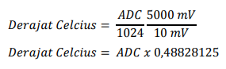
Contoh Penggunaan:
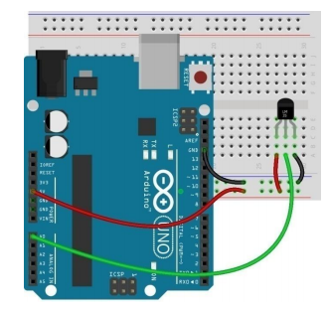
Program:
//inisialisasi pin
float temp;
int tempPin = A0;
void setup() {
Serial.begin(9600);
}
void loop() {
temp = analogRead(tempPin);
temp = temp * 0.48828125;
Serial.print("TEMPRATURE = ");
Serial.print(temp);
Serial.print("*C");
Serial.println();
delay(1000);
}

- Sensor Suhu Kelembaban DHT11
DHT11 adalah sensor yang berguna untuk mengukur suhu sekaligus kelembaban udara. Catu daya yang diperlukan sensor: 3V-5V DC. Pengukuran suhu antara 0^0−50^0 𝐶 dengan tingkat presisi +- 2^0 𝐶. Pengukuran kelembaban udara antara 20%-90% dengan tingkat presisi +-5%. Agar diperoleh hasil yang stabil, jarak pembacaan dilakukan dengan selang waktu setidaknya satu detik.
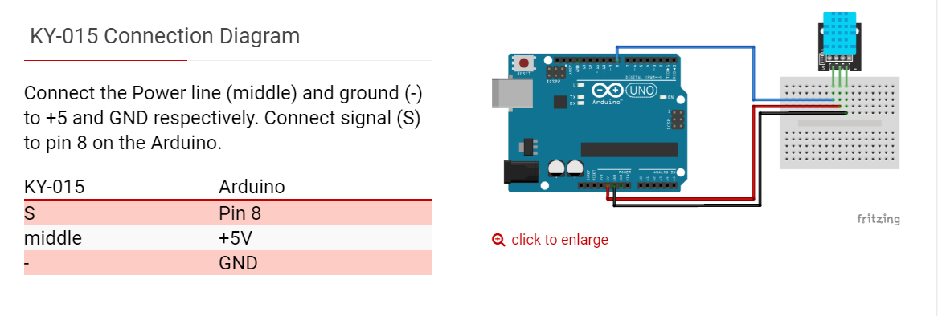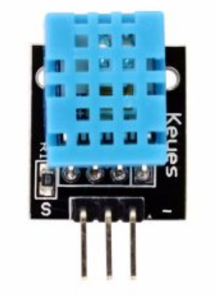
Untuk pembuatan program yang melibatkan sensor DHT11 ini, pada software Arduino IDE membutuhkan tambahan library DHT11.
Library ini dapat ditambahkan dengan cara:
- masuk di menu Sketch > Include Library > Manage Libraries > Ketik DHT Sensor Library by Adafruit > Pilih Install.
Atau dapat didownload secara terpisah di link:
https://www.arduino.cc/reference/en/libraries/dht-sensor-library/
Setelah library didownload, kemudian klik menu Sketch > Include Library > klik Add .zip Library.
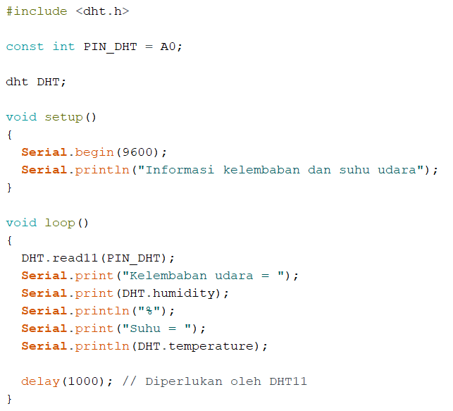
- Contoh Program
Buatlah rangkaian arduino yang terhubung dengan 1 buah sensor LDR dan 3 buah LED (biru, hijau dan merah). Buat program agar ketika nilai LDR > 100 maka LED hijau menyala, nilai LDR > 300 maka LED biru menyala, dan ketika nilai LDR > 500 maka LED merah menyala.
Program:
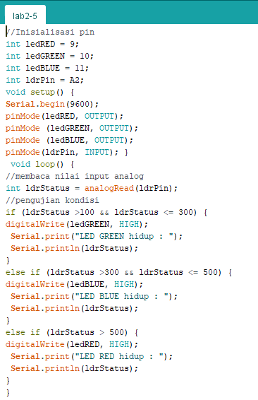
Output:
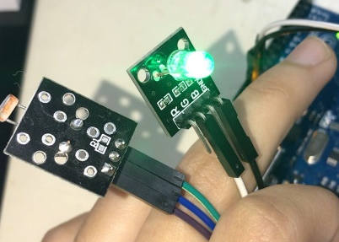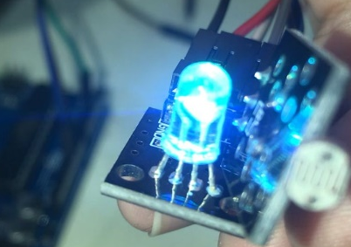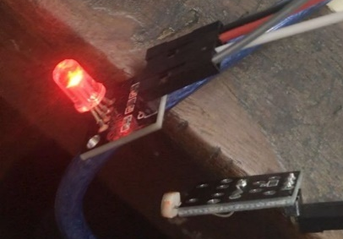
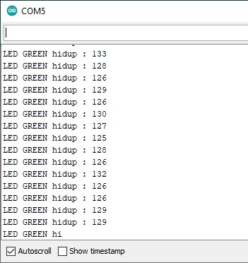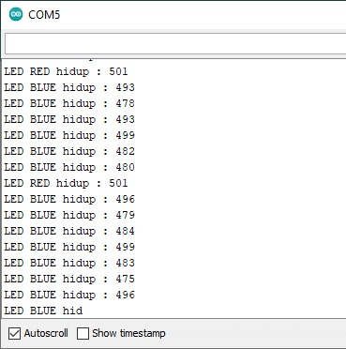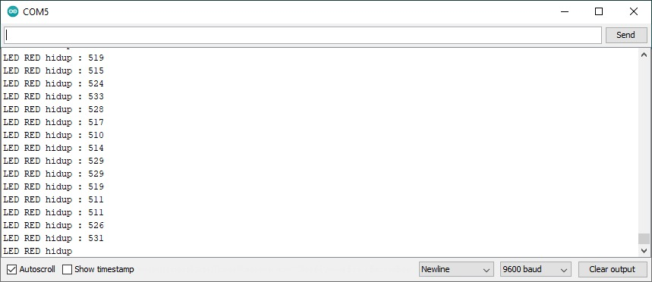
Prnjrlasan:
Ketika pertama kali membuka Arduino IDE, maka secara otomatis akan muncul sketch seperti berikut:
void setup() { // put your setup code here, to run once: }
void loop() { // put your main code here, to run repeatedly: }
Langkah pertama sebelum menggunakan fungsi void setup dan void loop adalah menginisialisasi pin-pin komponen yang akan digunakan. Fungsi setup() dan fungsi loop() merupakan fungsi wajib. Selanjutnya, fungsi setup() digunakan untuk inisialisasi program, fungsi ini hanya dijalankan sekali yaitu ketika program pertama kali dijalankan (ketika arduino pertama kali dihidupkan). Sedangkan fungsi loop() akan dijalankan terus-menerus (looping forever) hingga Arduino dimatikan. Pada program digunakan sensor LDR untuk mendeteksi intensitas cahaya dan mampu menyalakan 3 buah LED sesuai dengan nilai intensitas cahaya yang berbeda-beda. Ketika nilai intensitas pada LDR >100 maka LED hijau akan menyala, ketika > 500 maka LED merah akan menyala. Hal tersebut membuat program perlu menggunakan kondisi IF.

BAB XI
LCD
LCD (Liquid Crystal Display)
- LCD (Liquid Crystal Display)
LCD (Liquid Crystal Display) merupakan suatu jenis media tampilan yang menggunakan kristal cair sebagai penampil utama. LCD pada dasarnya terdiri dari dua bagian utama yaitu bagian Backlight (Lampu Latar Belakang) dan bagian Liquid Crystal (Kristal Cair). Seperti yang disebutkan sebelumnya, LCD tidak memancarkan pencahayaan apapun, LCD hanya merefleksikan dan mentransmisikan cahaya yang melewatinya. Oleh karena itu, LCD memerlukan Backlight atau Cahaya latar belakang untuk sumber cahayanya. LCD sudah digunakan di berbagai bidang seperti televisi, kalkulator, layar komputer, dll.
Terdapat berbagai ukuran LCD di pasaran, salah satunya LCD 16x2 yang artinya LCD tersebut terdiri dari 16 kolom dan 2 baris karakter (tulisan). LCD ini dikenal juga dengan LCD 1602 dengan beberapa varian seperti 1602A, dll. LCD ini dapat bekerja pada 5 volt, sehingga dapat disambungkannya secara langsung ke pin VCC pada board Arduino Uno. Terdapat juga LCD jenis lainnya yang bekerja pada voltase yang berbeda. Kesalahan pemasangan sumber tegangan dapat menyebabkan LCD rusak.
- Pin Pada LCD
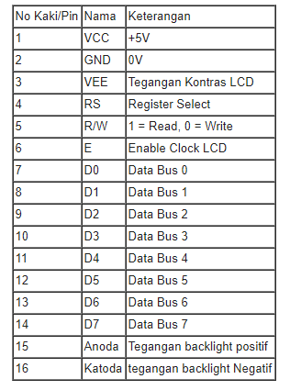
Pin LCD nomor 4 (RS) merupakan Register Selector yang berfungsi untuk memilih Register Kontrol atau Register Data. Register kontrol digunakan untuk mengkonfigurasi LCD. Register Data digunakan untuk menulis data karakter ke memori display LCD.
Pin LCD nomor 5 (R/W) digunakan untuk memilih aliran data apakah READ ataukah WRITE. Karena kebanyakan fungsi hanya untuk membaca data dan hanya perlu menulis data saja ke LCD, maka kaki ini dihubungkan ke GND (WRITE).
Pin LCD nomor 6 (ENABLE) digunakan untuk mengaktifkan LCD pada proses penulisan data ke Register Kontrol dan Register Data LCD.
Pin LCD nomor 7 – 10 (D0 – D3) digunalan untuk jalur transfer 8 bit data. Sedangkan pin LCD nomor 11 – 14 (D4 – D7) digunakan untuk transfer 4 bit dan 8 bit data.
- Contoh Rangkaian Dasar LCD
Terdapat 2 cara dalam merangkai LCD yaitu tanpa I2C dan menggunakan I2C. Dari kedua cara tersebut masih didapat hasil yang sama. Hanya saja akan lebih praktis jika menggunakan I2C.
- Tanpa Mengunakan I2C
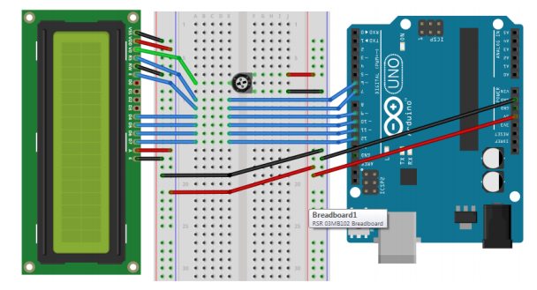
- Pin V0 pada LCD disambungkan ke kaki tengah potensiometer, sementara masing-masing kaki potensiometer yang ada di pinggir disambungkan ke VCC dan GND. Jika tampilan tulisannya kurang jelas, atur potensiometernya.
- Pin R/W pada LCD disambungkan ke GND
- Pin RS pada LCD disambungkan ke pin 7 pada Arduino Uno
- Pin E pada LCD disambungkan ke pin 6 pada Arduino Uno
- Pin untuk data (D4 – D7) pada LCD disambungkan ke pin 9 – 12 pada Arduino Uno
- Pin VCC dan A pada LCD disambungkan ke +5v
- Pin GND dan K pada LCD disambungkan ke GND

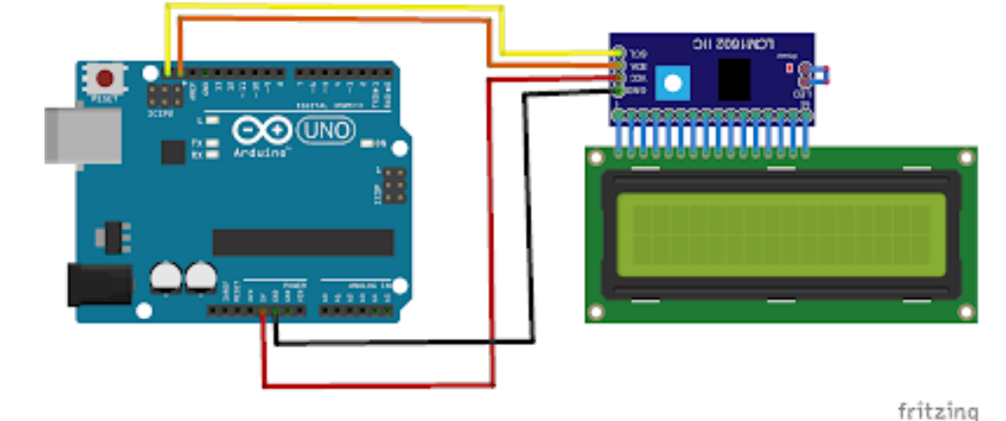
- Menggunakan I2C

- Pin VCC pada LCD I2C disambungkan ke pin 5V pada Arduino Uno.
- Pin GND pada LCD I2C disambungkan ke pin GND pada Arduino Uno.
- Pin SCL pada LCD I2C disambungkan ke pin SCL atau pin A5 pada Arduino Uno.
- Pin SDA pada LCD I2C disambungkan ke pin SDA atau pin A4 pada Arduino Uno.
- Contoh Program
- Buatlah Buatlah program untuk menampilkan kalimat pada LCD :
“Ingat 3M” pada baris pertama, dan “Stay Safe & Stay Healthy” pada baris kedua.
- Program:
#include <LiquidCrystal_I2C.h>
LiquidCrystal_I2C lcd(0x27, 16, 2);

void setup() {
lcd.init();
lcd.backlight();
}
void loop(){
lcd.setCursor(0,0);
lcd.print("Ingat 3M");
lcd.setCursor(0,1);
lcd.print("Stay Safe & Healthy");
}

- Hasil:
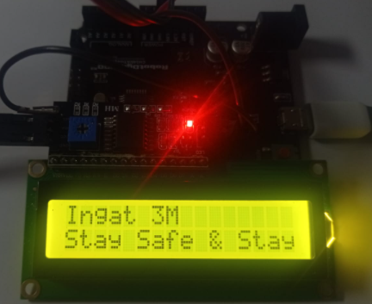
- Penjelasan:
LCD I2C digunakan dalam merealisasikan program ini, Sehingga pada bagian header perlu dimasukan library yang dibutuhkan untuk program dengan menggunakan sintaks #include lalu diikuti dengan nama librarynya. Pada nomor 1 dimasukan #include <LiquidCrystal_I2C.h>.
Pada nomor 1 dicoba ditampilkan kalimat “Stay Safe & Stay Healthy”. Cara untuk menginputkan kalimatnya adalah digunakan sintaks lcd.print("Stay Safe & Healthy"); dan untuk mengatur posisi kalimatnya digunakan sintaks lcd.setCursor(0,1);. Namun pada LCD kalimat tersebut tidak terlihat seutuhnya. Hal itu terjadi karena kalimat yang ditampilkan terdiri lebih dari 16 karakter sehingga LCD tidak dapat menampilkannya.
Adapun cara agar kalimat tersebut dapat ditampilkan adalah menggunakan sintaks lcd.scrollDisplayRight() seperti pada nomor 3 yang dapat menampilkan kalimat “Stay Safe & Stay Healthy”. Sintaks tersebut bekerja dengan cara menggeser kalimat dari kanan ke kiri sampai dengan seluruh karakter dalam kalimat tertampilkan. Adapun bila pergeseran yang diinginkan dari kiri ke kanan maka sintaks yang digunakan adalah lcd.scrollDisplayLeft().
Selain itu backlight pada LCD dapat diatur melalui program yang dibuat. Backlight pada LCD dapat dinyalakan dengan sintaks lcd.backlight(). Sedangkan jika sintaks itu tidak digunakan dalam program maka backlight pada LCD akan otomatis mati.
- Buatlah rangkaian pada arduino dengan tambahan 1 buah push button, dengan ketentuan program: Awal program LCD menampilkan kalimat “Ingat 3M” pada baris pertama. Kemudian ketika push button ditekan, tampil kalimat “Menjaga jarak” pada baris kedua, ketika push button ditekan lagi, tampil kalimat “Mencuci tangan” pada baris kedua, ketika push button ditekan lagi, tampil kalimat “Menghindari kerumunan” pada baris kedua LCD.
- Program:
#include <Wire.h>
#include <LiquidCrystal_I2C.h>
LiquidCrystal_I2C lcd(0x27, 16, 2);
const int But = A1;

void setup() {
pinMode(But,INPUT);
lcd.init();
lcd.backlight();
}
int i = 0;
void loop(){
lcd.setCursor(0,0);
lcd.print("Ingat 3M");
if (digitalRead(But)==HIGH){
delay(20);
if (digitalRead(But)==LOW){
i = i+1;
if (i == 4){
i = 0;
}
}
}
else {
delay(20);
}
if (i==1){
lcd.setCursor(0,1);
lcd.print("Menjaga Jarak");
}
else if (i==2){
lcd.setCursor(0,1);
lcd.print("Mencuci Tangan");
}
else if (i==3){
lcd.clear();
lcd.setCursor(0,0);
lcd.print("Ingat 3M");
lcd.setCursor(0,1);
lcd.print("Menghindari Kerumunan");
}
else {
lcd.clear();
}
}

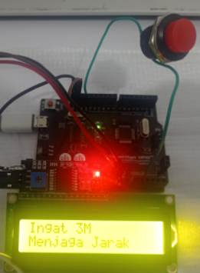
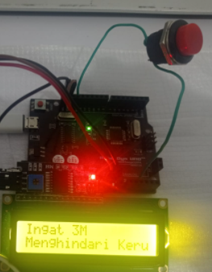
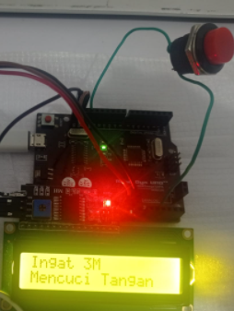
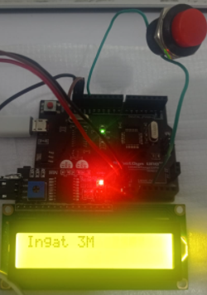
- Hasil:
- Penjelasan:
Pada nomor 2 dicoba ditampilkan kalimat “Ingat 3M” dan 3 kalimat lainnya. Cara untuk menginputkan kalimatnya adalah digunakan sintaks lcd.print("Ingat 3M"); dan untuk mengatur posisi kalimatnya digunakan sintaks lcd.setCursor(0,0);. Kalimat lainnya akan tampil sesuai dengan input dari sebuah button. Maka dari itu digunakan sintaks lainnya yang dibutuhkan oleh button seperti pada Bab PWM terdapat soal yang menggunakan button. Lalu dilakukan inisialisasi suatu variabel yang nantinya nilai variabel ini digunakan untuk pengkondisian ketika kondisi input dari push button berubah maka nilai variabel pun akan berubah. Pengkondisian ini akan menentukan kalimat yang akan ditampilkan pada LCD.
Pada program nomor 2 ini terdapat sintaks yang pada nomor 1 tidak digunakan yaitu sintaks lcd.clear();. Sintaks ini berfungsi untuk mengosongkan LCD atau menghaspus kembali semua karakter yang sudah ditampilkan oleh LCD sehingga LCD tidak menampilkan karakter manapun.
- Buatlah program untuk menampilkan kalimat pada LCD :
“Stay Safe & Stay Healthy” pada baris pertama LCD yang bergerak dari kiri ke kanan.
- Program:
#include <Wire.h>
#include <LiquidCrystal_I2C.h>

LiquidCrystal_I2C lcd(0x27, 16, 2);

void setup() {
lcd.init();
lcd.backlight();
}

void loop() {
delay(500);
lcd.setCursor(0,0);
lcd.print("Stay Safe & Stay Healthy");
lcd.scrollDisplayRight();
}

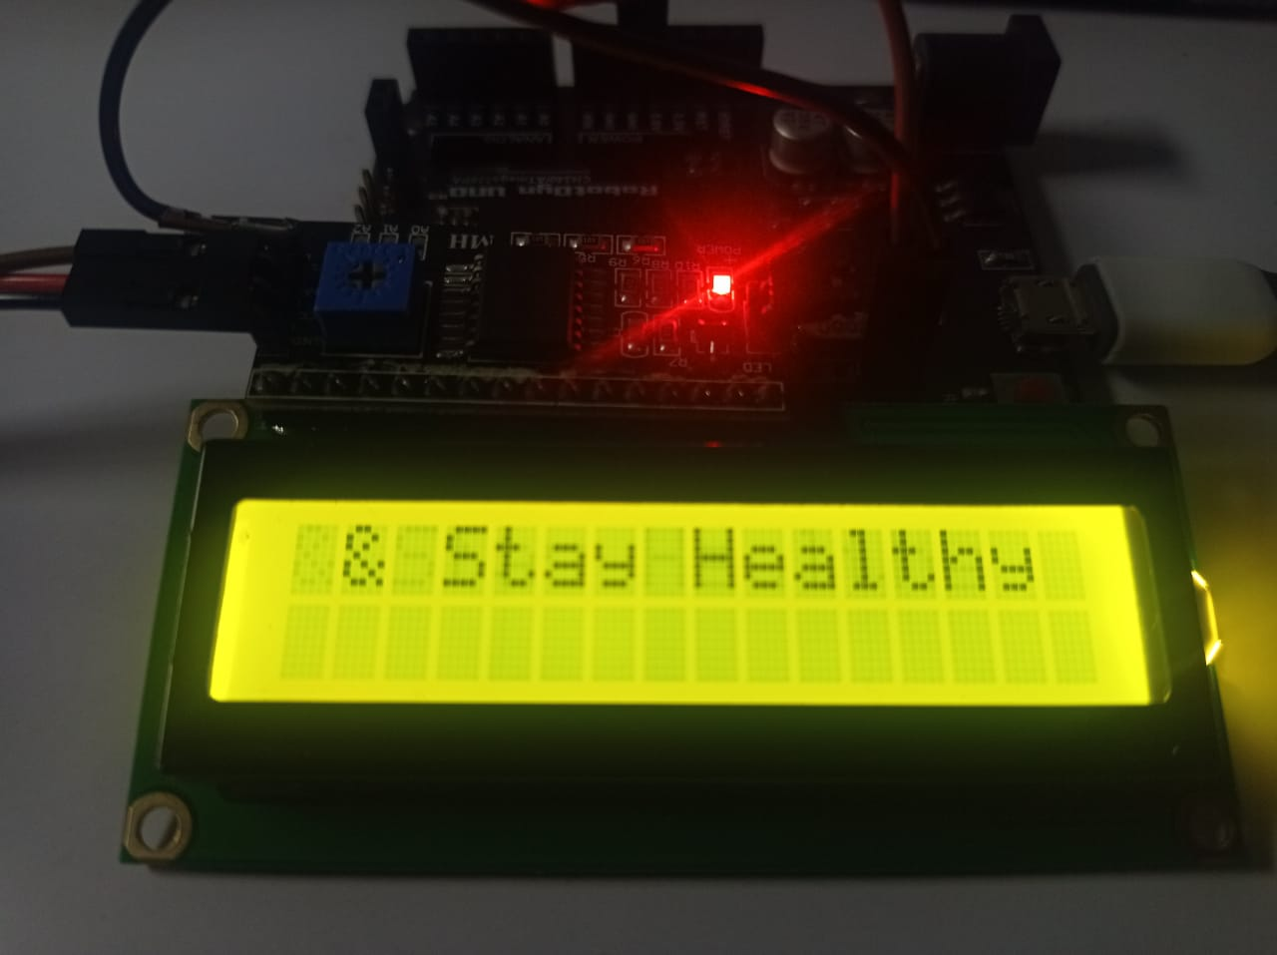
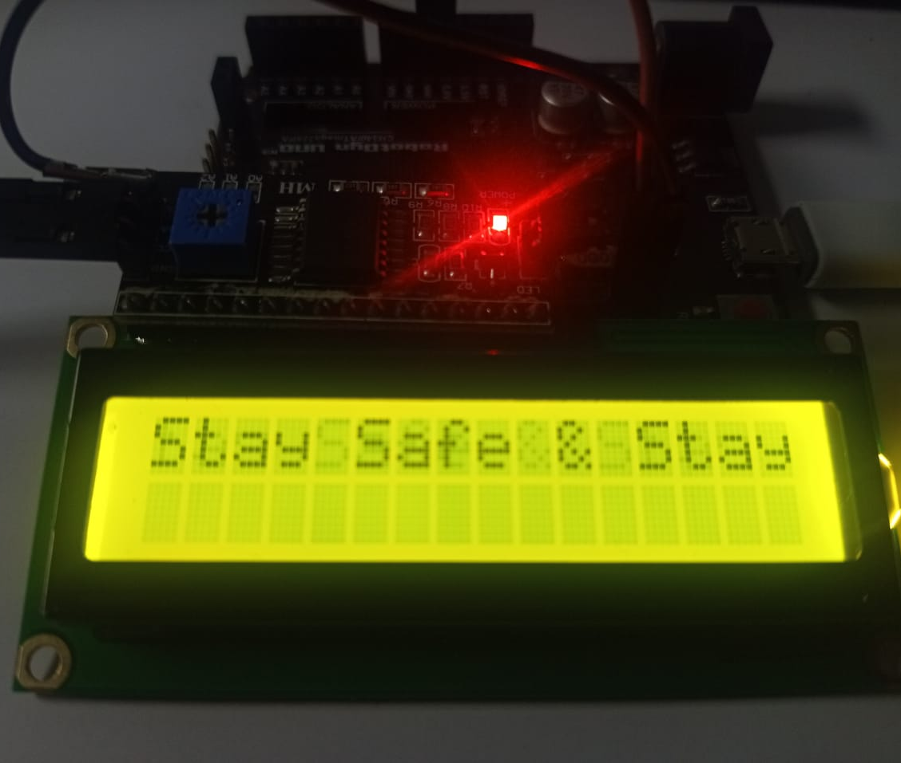
- Hasil:

- Penjelasan:
Pada nomor 1 dicoba ditampilkan kalimat “Stay Safe & Stay Healthy”. Cara untuk menginputkan kalimatnya adalah digunakan sintaks lcd.print("Stay Safe & Healthy"); dan untuk mengatur posisi kalimatnya digunakan sintaks lcd.setCursor(0,1);. Kalimat “Stay Safe & Stay Healthy” memiliki jumlah karakter lebih dari 16 karakter sehingga kalimat tersebut tidak akan tertampilkan seluruhnya pada LCD.
Adapun cara agar kalimat tersebut dapat ditampilkan adalah menggunakan sintaks lcd.scrollDisplayRight() seperti pada nomor 3 yang dapat menampilkan kalimat “Stay Safe & Stay Healthy”. Sintaks tersebut bekerja dengan cara menggeser kalimat dari kanan ke kiri sampai dengan seluruh karakter dalam kalimat tertampilkan. Adapun bila pergeseran yang diinginkan dari kiri ke kanan maka sintaks yang digunakan adalah lcd.scrollDisplayLeft().
- Buatlah program untuk menampilkan ‘custom caracter’ pada baris pertama LCD yang bergerak dari kanan ke kiri.
- Program:
#include <Wire.h>
#include <LiquidCrystal_I2C.h>

byte kar[8]= {
B11111,
B00100,
B01010,
B10001,
B10001,
B01010,
B00100,
B11111,
};

LiquidCrystal_I2C lcd(0x27, 16, 2);

void setup() {
lcd.init();
lcd.backlight();
lcd.createChar(7, kar);
}

void loop() {
for(int i=15;i>=0;i--) {
lcd.setCursor(i,0);
lcd.write(7);
delay(300);
lcd.setCursor(i+4,0);
lcd.write(7);
delay(300);
lcd.clear();
lcd.setCursor(i+8,0);
lcd.write(7);
delay(300);
lcd.clear();
lcd.setCursor(i+12,0);
lcd.write(7);
delay(300);
lcd.clear();
}
}

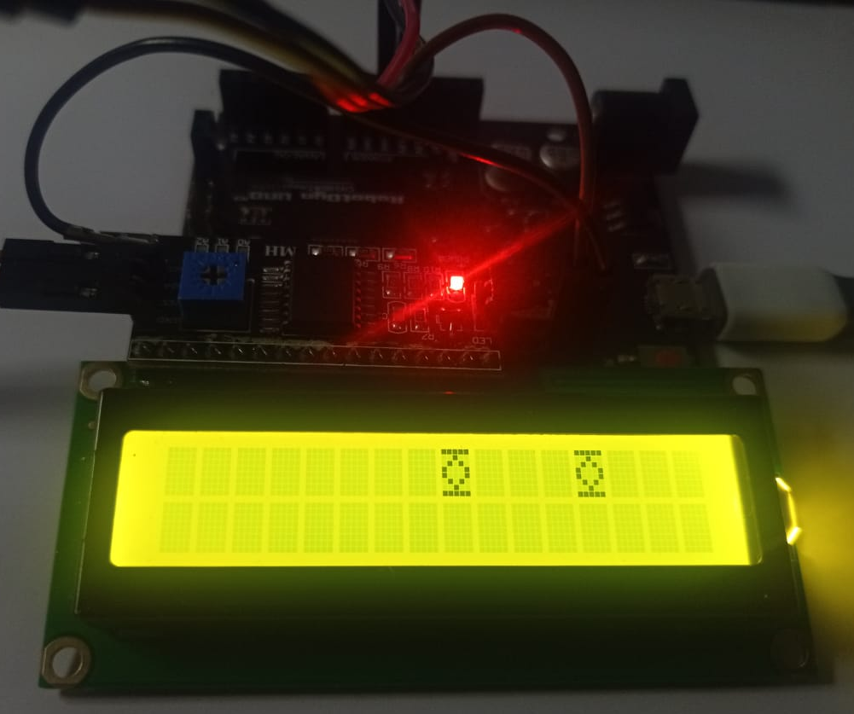
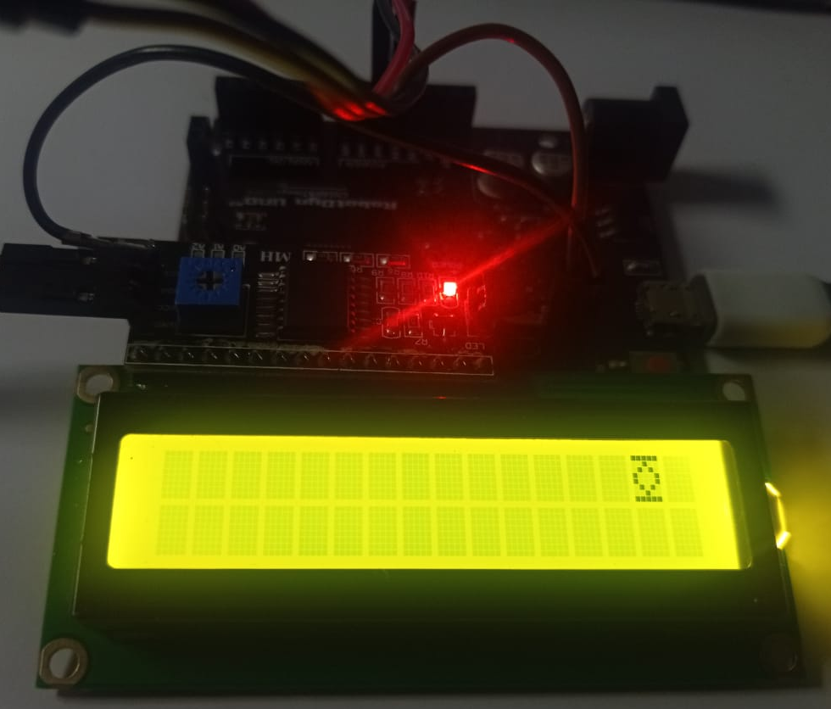
- Hasil:

- Penjelasan:
Pada nomor 4 dibuat program untuk menampilkan custom character yang bergerak dari kanan ke kiri. Berbeda dengan nomor 1 sampai dengan 3 yang hanya menampilkan huruf yang bisa langsung diinputkan melalui keyboard, dalam menampilkan custom character perlu menggunakan sintaks lain pada bagian header. Seperti program berikut:
#include <Wire.h>
#include <LiquidCrystal_I2C.h>

byte kar[8]= {
B11111,
B00100,
B01010,
B10001,
B10001,
B01010,
B00100,
B11111,
};
LiquidCrystal_I2C lcd(0x27, 16, 2);
Byte pada program diatas menunjukan tipe data yang akan diinputkan untuk variabel kar. Lalu selanjutnya banyak data yang diawali dengan huruf B lalu diikuti dengan angka berarti 5 kolom angka menunjukan bahwa dalam 1 slot karakter terdapat 5 kolom titik sedangkan 8 baris data menunjukan bahwa dalam 1 slot karakter terdapat 8 baris titik. Pada nomor 4 juga program pergeseran yang digunakan berbeda dengan nomor 3. Pada pergeseran custom character digunakan proses perulangan for seperti pada program berikut:
void loop() {
for(int i=15;i>=0;i--) {
lcd.setCursor(i,0);
lcd.write(7);
delay(300);
lcd.setCursor(i+4,0);
lcd.write(7);
delay(300);
lcd.clear();
lcd.setCursor(i+8,0);
lcd.write(7);
delay(300);
lcd.clear();
lcd.setCursor(i+12,0);
lcd.write(7);
delay(300);
lcd.clear();
}
}
Pada program diatas dapat dilihat bahwa pada sintaks lcd.setCursor(i,0) terdapat huruf i yang masuk dalam pengondisian for yang kemudian i tersebut dijadikan sebagai kolom slot karakter pada LCD. Sehingga karakter akan terus bergeser seiring bergantinya nilai.
BAB XII
AKTUATOR
- Pengertian Aktuator
Aktuator adalah komponen yang merupakan hasil output dari Arduino, dan bisa disebut sebagai aktuator. aktuator merupakan komponen elektronika yang sebahagian berjenis komponen Aktif, contohnya Dioda LED, Dioda RGB. Motor Stepper, Servo, DC, pemanas, relay, selenoid, electric valve, pompa air dan sebagainya juga termasuk aktuator arduino.

- Relay
Relay merupakan jenis golongan saklar yang beroperasi berdasarkan prinsip elektromagnetik yang dimanfaatkan untuk menggerakan kontaktor guna menyambungkan rangkaian secara tidak langsung. Tertutup dan terbukanya kontaktor disebabkan oleh adanya efek induksi magnet yang dihasilkan dari kumparan induktor yang dialiri arus listrik. Perbedaan dengan saklar yaitu pergerakan kontaktor pada saklar untuk kondisi on atau off dilakukan manual tanpa perlu arus listrik sedangkan relay membutuhkan arus listrik.
Komponen elektronika ini menggunakan prinsip elektromagnetik untuk menggerakan saklar sehingga dengan arus listrik yang kecil (low power) dapat menghantarkan listrik yang bertegangan lebih tinggi.
Fungsi relay adalah sebagai berikut :
- Mengendalikan sirkuit tegangan tinggi dengan menggunakan bantuan signal tegangan rendah.
- Menjalankan logic function atau fungsi logika.
- Memberikan time delay function atau fungsi penundaan waktu.
- Melindungi motor atau komponen lainnya dari korsleting atau kelebihan tegangan.
Kontak point relay terdiri dari 2 jenis yaitu:
- Normally Close (NC) yaitu kondisi awal sebelum diaktifkan akan selalu berada pada posisi close (tertutup).
- Normally Open (NO) yaitu kondisi awal sebelum diaktifkan akan selalu berapa pada posisi open (terbuka).
Rangkaian relay terbagi menjadi 2 yaitu :
- Relay menggunakan tegangan 5 V sehingga tidak membutuhkan driver / transistor. Lamp (12 V) dan VSINE (Amplitudo 12 V dan Freq 5 Hz).
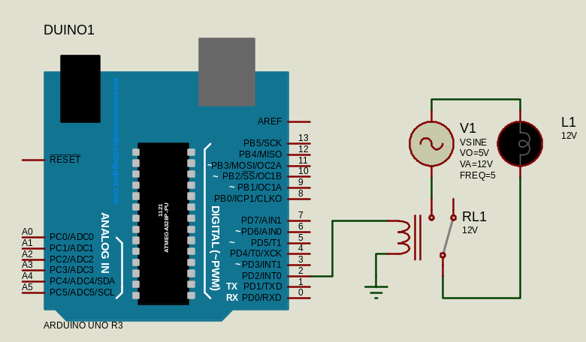
- Relay menggunakan tegangan 12 V sehingga tidak bisa langsung dihubungkan ke arduino, diperlukan driver lain yaitu transistor. Input driver diberi logika ‘HIGH’ untuk membuat relay ‘ON’ dan diberi logika ‘LOW’ untuk ‘OFF’.
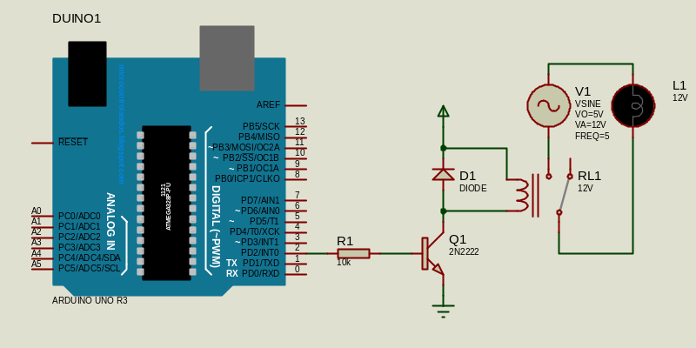

- Motor DC
Motor DC (Direct Current) merupakan piranti elektronika yang mengubah energi listrik menjadi energi mekanik. Motor DC merupakan jenis motor paling sederhana yang memiliki 2 kabel, yaitu catu daya dan ground. Pemberian catu daya dapat dibolak-balik untuk memberikan efek arah putaran yang berbeda. Motor akan terus berputar jika catu daya diberikan dan berhenti jika catu daya diputus.
Motor DC memiliki 2 bagian penting yaitu Stator (bagian yang tidak berputar) dan Rotor (bagian yang berputar). Pada rotor inilah poros diletakkan. Di ujung poros dapat diletakkan objek yang ingin diputar.
Motor Driver atau bisa disebut juga H-Bridge merupakan suatu rangkaian yang digunakan untuk menggerakan motor DC. Motor Driver menerima perintah dari mikrokontroler untuk menggerakan motor DC. Motor DC ini memanfaatkan IC L293D untuk menggerakkannya.
Terdapat 3 pengaturan yang dapat dilakukan:
- Mengontrol motor berputar searah jarum jam.
- Mengontrol motor berputar berlawanan jarum jam.
- Mengatur kecepatan putar
- Mengontrol kecepatan putar motor.
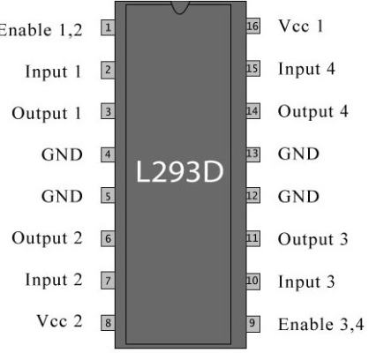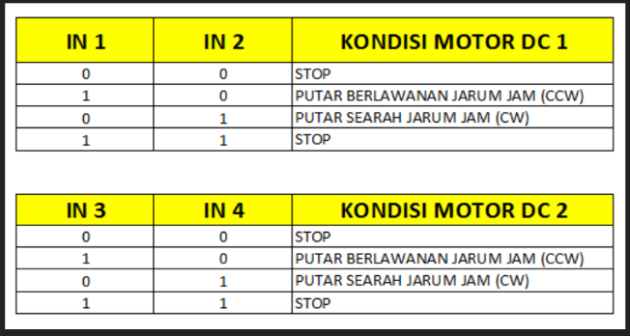

- Contoh Program
- Buatlah aplikasi arduino untuk mengontrol lampu AC yang terhubung dengan relay 1 channel melalui pengontrolan dengan push button. Ketika push button ditekan, lampu AC menyala selama 5 detik. Gunakan relay 5V (tanpa driver).
Program :
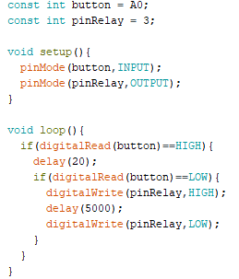

Output :
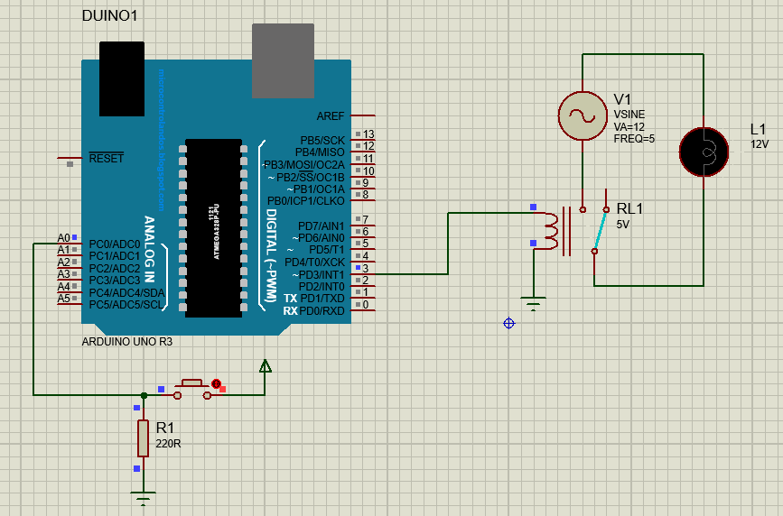
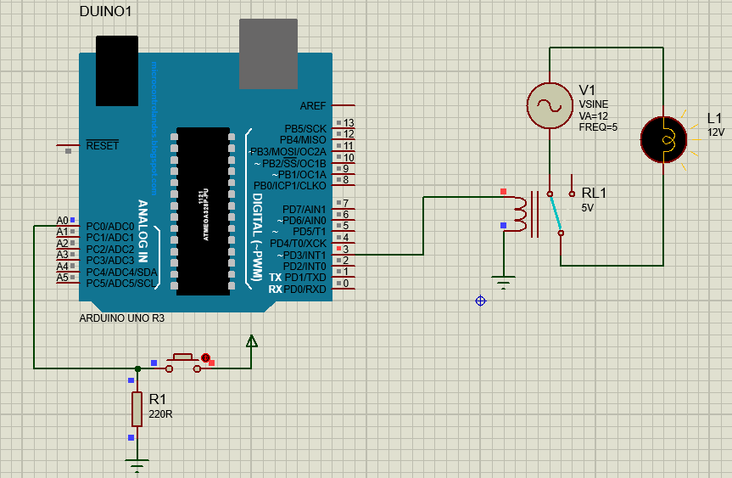
Penjelasan :
Pada soal ini diminta untuk menyalakan relay 5V yang dihubungkan ke sebuah lampu AC. Dalam rangkaian simulasinya yaitu dalam menggunakan relay 5V bisa langsung dihubungkan ke pin arduino. Awalannya seperti biasa menginisialisasikan tiap pin yang akan digunakan, seperti pin relay dan pin push button lalu menjadikannya input dan/atau output pada void setup(). Lalu, pada void loop () dimanfaatkan fungsi IF untuk pengondisian di mana ketika button bernilai HIGH maka tidak akan terjadi apa-apa hanya ada delay saja, sedangkan ketika button bernilai LOW yaitu kondisi push button ditekan, maka lampu relay akan menyala selama 5 detik lalu mati lagi.

- Buatlah aplikasi arduino untuk mengontrol 2 lampu AC yang terhubung dengan relay 1 channel melalui pengontrolan dengan 2 push button. Ketika push button A ditekan, lampu AC 1 menyala selama 5 detik dan mati selama 5 detik sebanyak 3 kali. Ketika push button B ditekan, lampu AC 2 menyala selama 3 detik dan mati selama 3 detik sebanyak 3 kali. Gunakan relay 12V (dengan driver).
Program :
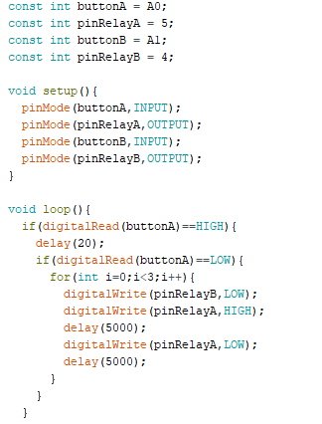
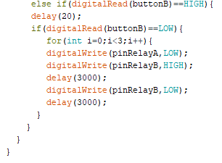

Output :
Motor A
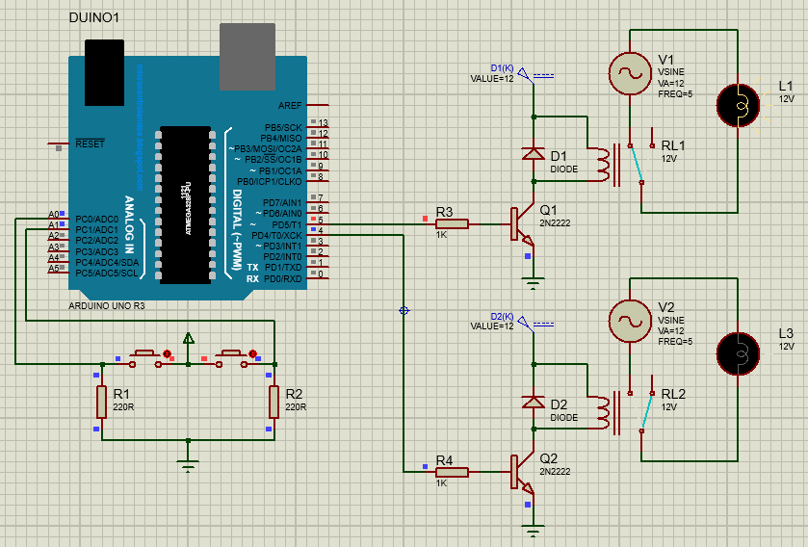
Motor B
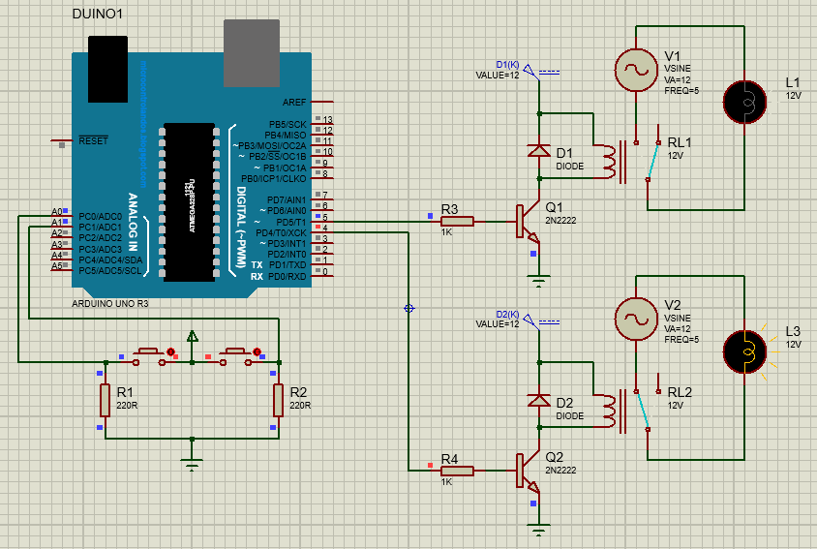
Penjelasan :
Pada soal ini diminta untuk menyalakan relay 12V yang dihubungkan ke sebuah lampu AC. Dalam rangkaian simulasinya yaitu dalam menggunakan relay 12V maka diperlukan komponen lain yaitu dioda, resistor dan transistor 2N222 sebelum dihubungkan ke pin arduino.. Awalannya seperti biasa menginisialisasikan tiap pin yang akan digunakan, seperti pin relay dan pin push button lalu menjadikannya input dan/atau output pada void setup(). Lalu, pada void loop () dimanfaatkan fungsi IF untuk pengondisian button denngan lampu relay di dalamnya merujuk pada perintah soal.

- Diketahui sebuah rangkaian simulasi pengontrolan mini fan yang terhubung dengan motor DC. Sistem terdiri atas 1 buah Arduino, 1 buah sensor suhu LM35 sebagai input dan 1 buah relay 5V yang terhubung dengan 1 motor DC 12V sebagai output. Buatlah program agar ketika:
- nilai suhu <= ${20}^{o}$ C maka motor DC stop.
- nilai suhu > ${20}^{o}$ C dan <= ${24}^{o}$ C maka kecepatan motor DC diatur sebesar nilai PWM = 100.
- nilai suhu > ${24}^{o}$ C dan <= ${28}^{o}$ C maka kecepatan motor DC diatur sebesar nilai PWM = 150.
- nilai suhu > ${28}^{o}$ C maka kecepatan motor DC diatur sebesar nilai PWM = 255.
Program :
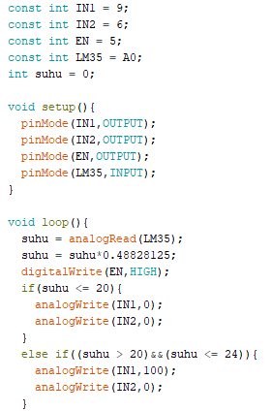
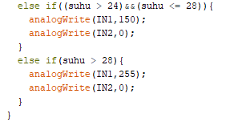

Output :
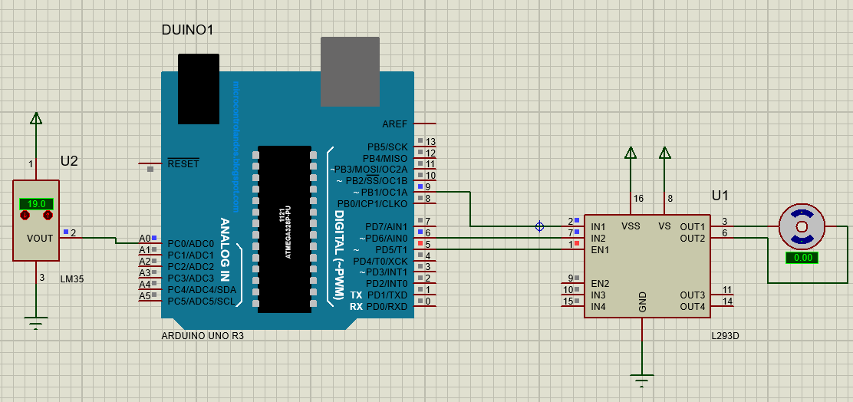
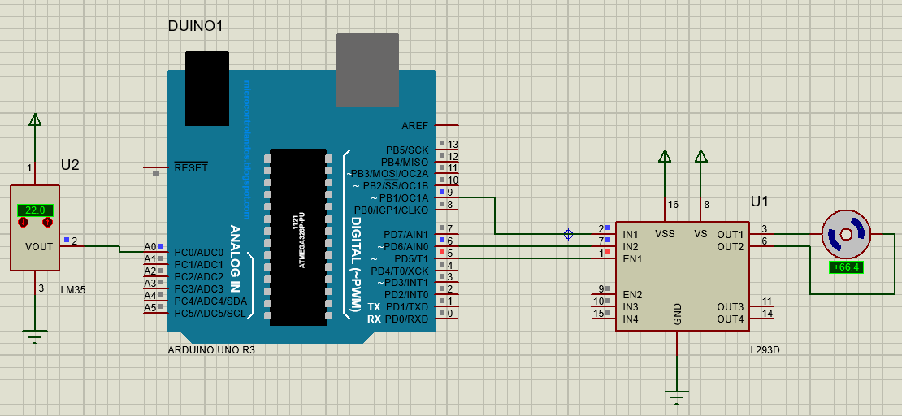
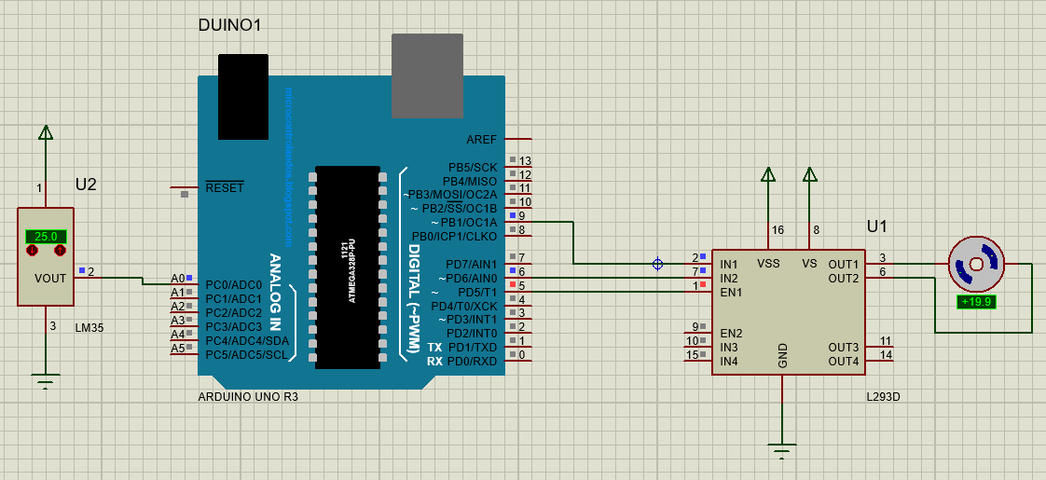
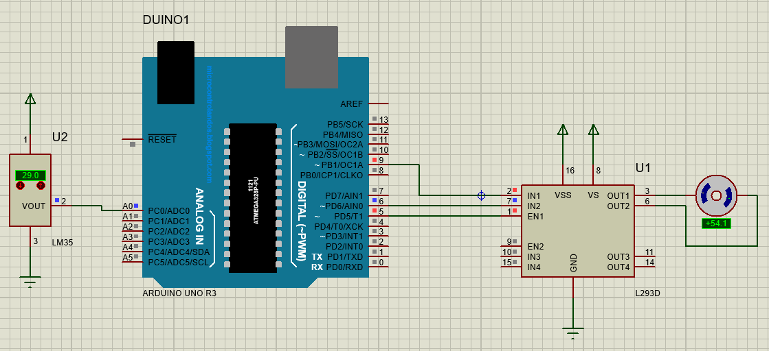

Penjelasan :
Pada soal ini diminta untuk mengontrol motor DC 12V yang inputnya berasal dari sensor suhu LM35. Rangkaiannya memanfaatkan IC driver L293D dengan pin IN1, IN2, dan EN1 dihubungkan ke arduino. Dalam programnya, menginisialisasi terlebih dahulu pin-pin yang digunakan dan mengatur input dan outputnya. Lalu, pada program inti nilai EN diberi nilai HIGH atau didefinisikan kecepatan putarannya. Untuk menyalakan dan mematikan motor DC diberi perintah digitalWrite atau analogWrite dengan mengatur pin IN1 dan IN2. Kondisi yang dihasilkan dari motor DC untuk pin input dari IC L293D dapat dilihat pada tabel penggunaan kondisi IC L293D sebelumnya.

DAFTAR PUSTAKA
Abdurrahman, Beny. 2015. “Jenis - Jenis Arduino”. Diakses melalui https://mazbeny.wordpress.com/2015/11/12/jenis-jenis-arduino-yang-perlu-kita-ketahui/
Admin. 2016. “Mengenal Dasar Assembler AVR dan Arsitektur ATmega8535”. Diakses melalui https://tkrakitan1411893.wordpress.com/2016/02/15/mengenal-dasar-assembler-avr-dan-arsitektur-atmega8535/
Admin. 2018. “Mengenal Bagian - Bagian dan Features pada Papan Arduino UNO beserta Fungsinya Yuk !”. Diakses melalui http://electronicsbot.blogspot.com/2017/12/mengenal-bagian-bagian-dan-features.html
Admin. 2021. “Apa Itu Arduino? Penjelasan serta Kelebihan dan Kekurangannya”. Diakses melalui https://appkey.id/pembuatan-website/backend/apa-itu-arduino/
Adjie. 2018. “Berkreasi dengan Lampu LED pada Arduino”. Diakses melalui http://indomaker.com/index.php/2018/12/15/berkreasi-dengan-lampu-led-pada-arduino/
Atmel Corporation. 2016. AVR Instruction Set Manual.
Darmawan, P. 2016. Mikrokontroler AVR ATMega8535. Politeknik Negeri Sriwijaya. Diakses melalui http://eprints.polsri.ac.id/2849/3/BAB%20II.pdf
Erintafifah. 2021. “Mengenal Perangkat Lunak Arduino IDE”. Diakses melalui https://www.kmtech.id/post/mengenal-perangkat-lunak-arduino-ide
Hasanah, Rahmawati. 2021. Sensor. Bandung: Politeknik Negeri Bandung.
Hasanah, Rahmawati. 2021. Aktuator. Bandung: Politeknik Negeri Bandung.
Hasanah, Rahmawati. 2021. Arduino. Bandung: Politeknik Negeri Bandung.
Hasanah, Rahmawati. 2021. LCD. Bandung: Politeknik Negeri Bandung.
Hasanah, Rahmawati. 2021. PWM. Bandung: Politeknik Negeri Bandung.
Hasanah, Rahmawati. 2021. Serial Monitor. Bandung: Politeknik Negeri Bandung.
Hasanah, Rahmawati. 2019. Mikroprosesor dan Interface. Bandung: Politeknik Negeri Bandung.
Hidayatullah, Sunan Sarif. 2020. “Pengertian Potensiometer Dan Prinsip Kerja Potensiometer”. Diakses melalui https://www.belajaronline.net/2020/07/Pengertian-potensiometer-dan-prinsip-kerja.html
Ricky, Ananda. 2016. “Aktuator Arduino”. Diakses melalui https://senseanandaricki.wordpress.com/2016/04/09/aktuator-arduino/
Suprianto. 2015. “Pengertian Push Button Switch (Saklar Tombol Tekan)”. Diakses melalui http://blog.unnes.ac.id/antosupri/pengertian-push-button-switch-saklar-tombol-tekan/
Wardhana, Lingga. 2006. Belajar Sendiri Mikrokontroler AVR Seri ATMega8535. Yogyakarta.

